路罗财务管理系统说明文档
目录
1 财务系统介绍 3
1.1 功能结构设计 3
1.2 用户设置 4
1.3 业务处理 5
2 财务系统使用说明 6
2.1 开始界面 6
2.2 系统主页 7
2.3 系统管理模块 7
2.3.1 用户管理 7
2.3.2 导出账套 12
2.4 基础设置模块 13
2.4.1 部门管理 13
2.4.2 人员管理 16
2.4.3 客户管理 20
2.4.4 供应商管理 23
2.4.5 会计科目 26
2.4.6 期初余额 32
2.5 业务处理模块 37
2.5.1 填制凭证 38
2.5.2 处理凭证 43
2.5.3 记账和取消记账 49
2.5.4 结账和取消结账 51
2.6 账表查询模块 53
2.6.1 月末损益结转 53
2.6.2 账表查询 54
3 特色与创新点 57
3.1 系统设计 57
3.1.1 结构设计 57
3.1.2 窗体弹出设计 58
3.1.3 树状图和列表设计 58
3.1.4 功能集成设计 59
3.2 便携功能设计 60
3.2.1 重注册功能 60
3.2.2 自动填充功能 61
3.2.3 下拉框显示功能 61
3.2.4 模糊查询功能 62
3.2.5 刷新功能 63

- 财务系统介绍
  - 功能结构设计
路罗财务管理系统于2025年5月开始搭建，于2025年6月2日完成。系统基于excel平台进行开发，所用语言为vba编程，涵盖系统管理、基础设置、业务处理、账表查询、账表查询。实现了分用户角色对相应权限进行设置，不同角色对应相应模块功能。
通过实验课上对用友U8平台的学习与使用，一个小型企业财务系统实现记账结账的基本操作需要经过会计生成凭证、通过账套主管审核之后经由出纳签字最后由主管对凭证进行记账，在月末还要进行损益结转，生成凭证进行审核记账，最后再结账。
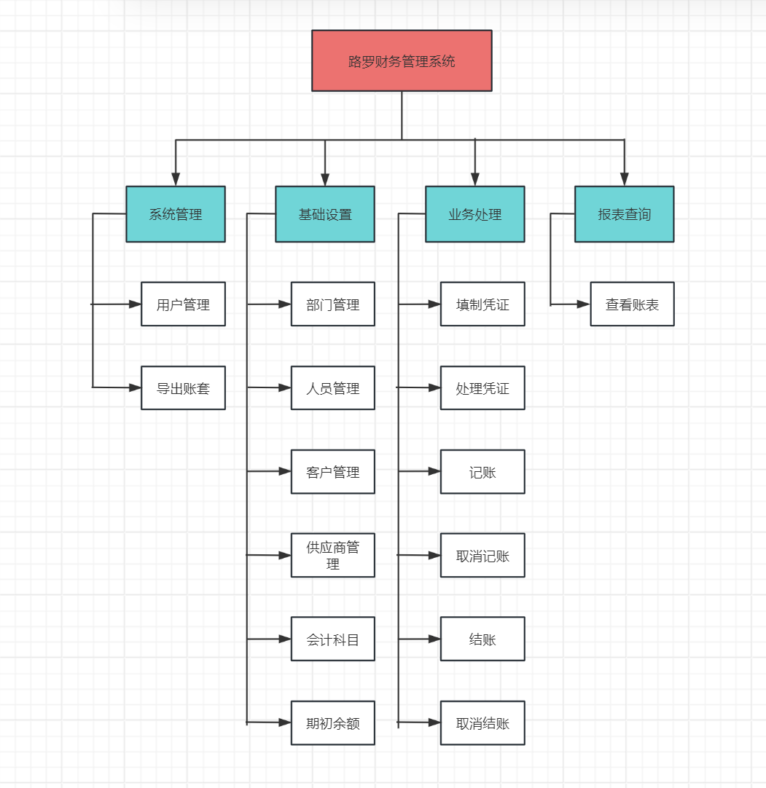
图 1功能结构图
  - 用户设置
系统初始设置了五个预设用户，角色分别为管理员、账套主管、总账会计、出纳与普通用户。如下表所示。会计流程是企业财务管理中的重要组成部分，确保财务数据的准确性和完整性。
编号 | 用户名 | 密码 | 身份
1 | admin | 000 | 管理员
2 | 周健 | 001 | 账套主管
3 | 王五 | 002 | 会计人员
4 | 李四 | 003 | 出纳人员
5 | 赵六 | 004 | 普通用户
表 1用户表
用户权限概览如下表所示。
 | 功能 | 管理员 | 账套主管 | 会计人员 | 出纳人员 | 普通用户
系统管理 | 用户管理 | √
系统管理 | 导出账套 | √
基础设置 | 部门管理 |  | √
基础设置 | 人员管理 |  | √
基础设置 | 客户管理 |  | √
基础设置 | 供应商管理 |  | √
基础设置 | 会计科目 |  | √
基础设置 | 期初余额 |  | √
业务处理 | 填制凭证 |  | √ | √
业务处理 | 处理凭证 |  | √ | √ | √
业务处理 | 记账 |  | √
业务处理 | 取消记账 |  | √
业务处理 | 结账 |  | √
业务处理 | 取消结账 |  | √
账表查询 | 查看账表 |  | √ | √ | √ | √
账表查询 | 月末损益结转 |  | √ | √
表 2用户权限概览表
  - 业务处理
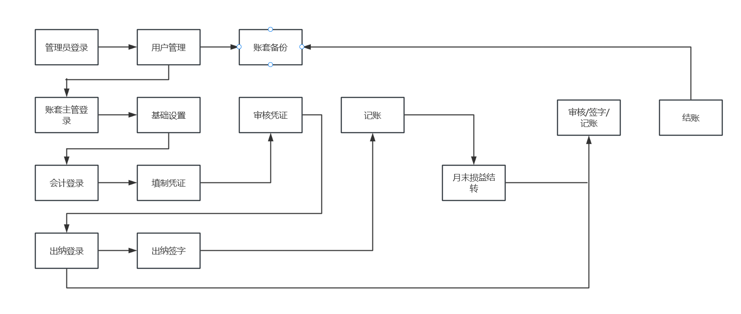
图 2业务流程图
流程图中展示了从设置会计科目到最终查看账表的会计流程，以下是结合流程图对会计流程的简单讲解：
管理员登录：管理员进行用户管理。
账套主管登录：账套主管进行部门管理、人员管理、客户管理、供应商管理、会计科目和期初余额的设置。
填制凭证：会计人员根据实际发生的经济业务活动，填制会计凭证。会计凭证详细记录了每笔交易的具体信息，包括日期、金额、涉及的会计科目等。
审核凭证：账套主管对会计凭证进行审核，以确保凭证的真实性、准确性和完整性。审核通过后，凭证才能进入下一步的记账环节。
记账：审核无误的会计凭证将被用来记账，即将凭证上的数据记录到相应的会计账簿中（如总账和明细账）。这一步骤是会计数据处理的核心部分。
出纳签字：出纳人员对账目进行核对，确保现金和银行存款的实际数额与账面数额一致。在确认无误后，出纳人员需要在相关凭证上签字。
月末损益结转：在每个月末，会计人员需要进行损益结转。将本月的收入和费用结转到损益表中，计算本月的净利润或亏损。
结账：结账是在月末或年末进行的，完成本期会计账目的记录。会计人员核对所有账户，确保账目平衡，并准备生成财务报告。
查看账表：最终，各人员可以查看生成的报表（如资产负债表、利润表、现金流量表等），以了解企业的财务状况和经营成果。
- 财务系统使用说明
  - 开始界面
用户名有下拉框，可以选择已有的用户名。
密码可以选择明文显示或密文显示。
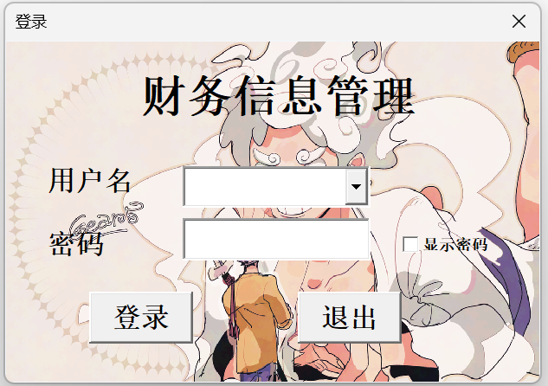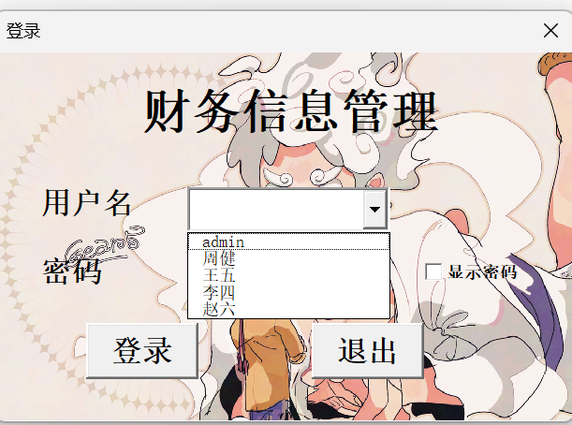
图 3用户登录
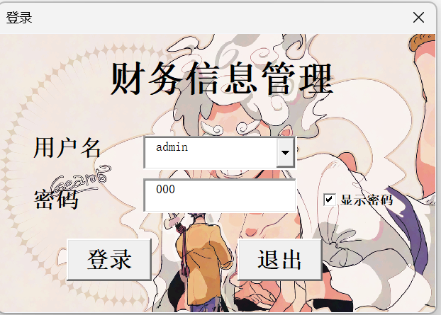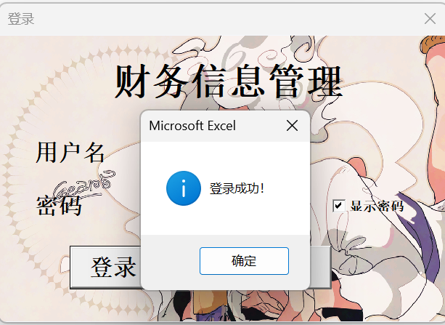
图 4用户登录界面
若用户名或密码为空，会弹出提示消息。
若用户名与密码不匹配，会弹出提示消息。
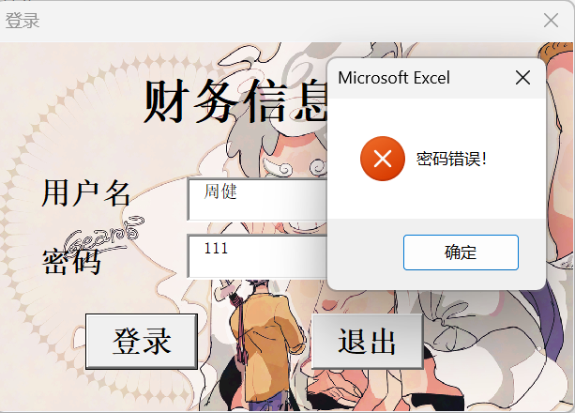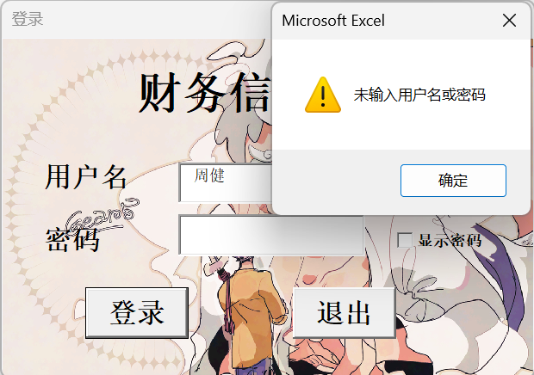
图 5用户登录错误提示
  - 系统主页
系统功能使用复合框的形式将功能集成为不同模块，结构清晰，并将系统主页中权限不够的功能按钮变成灰色，可以直观地看到当前用户可以使用的功能。同时在系统平台上会显示当前用户、角色、日期。
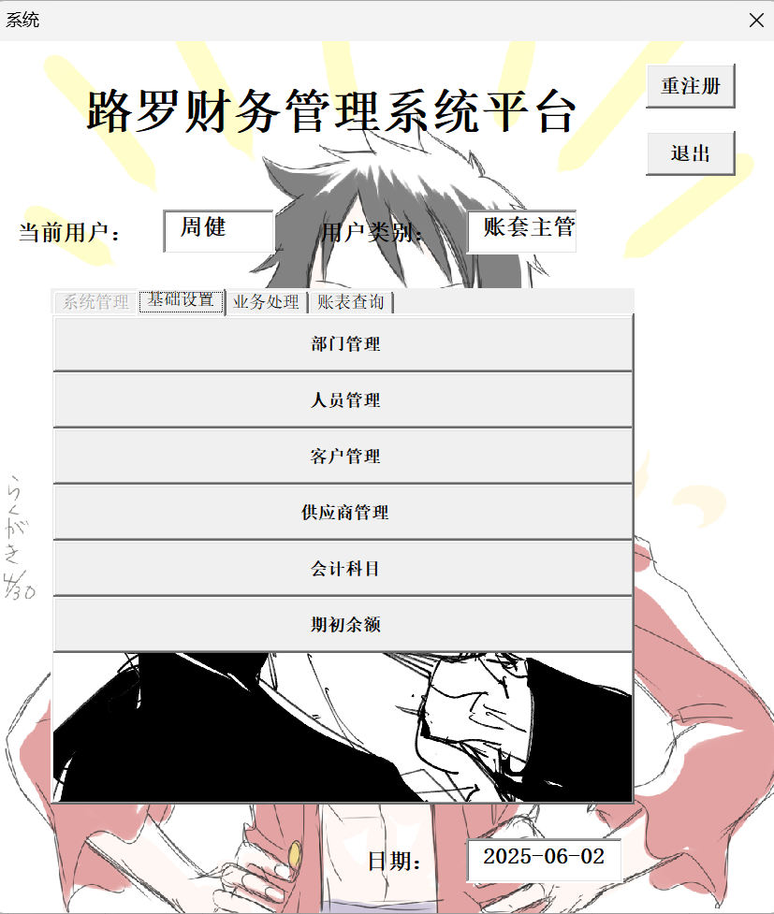
图 6系统平台界面
  - 系统管理模块
系统管理模块包括用户管理和导出账套两个功能。
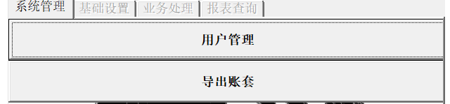
图 7系统管理模块
    - 用户管理
用户管理有“增加用户”“修改用户”“删除用户”功能。用户表按编号大小排序，每个用户编号唯一且不会随意变动。
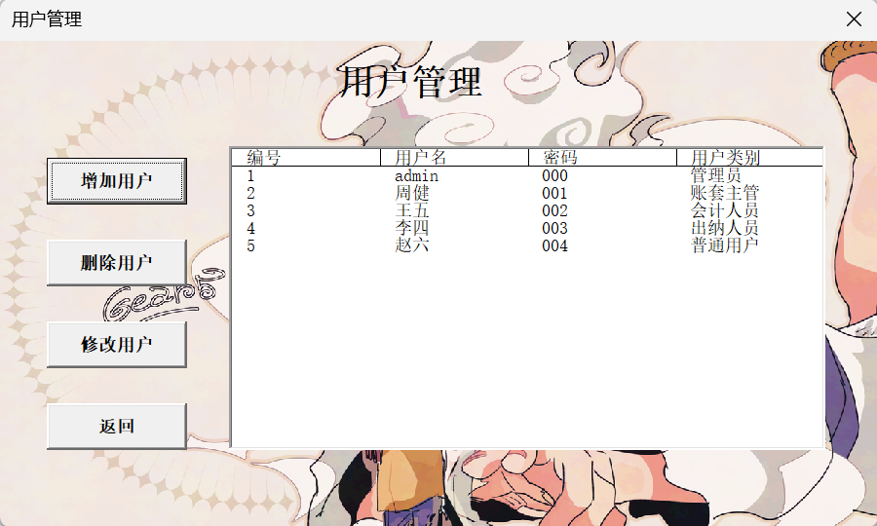
图 8用户管理
      - 增加用户
用户编号唯一，重复时出现错误提示。
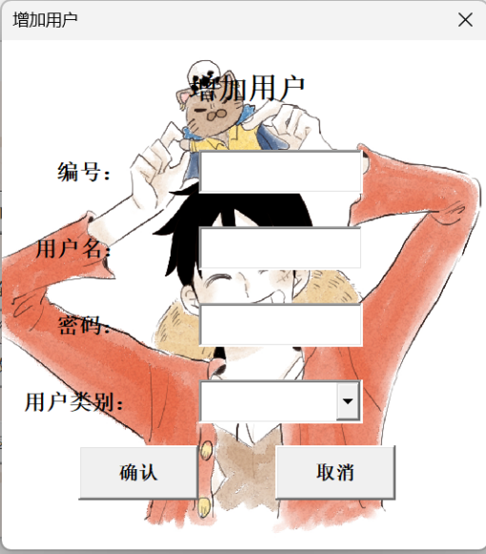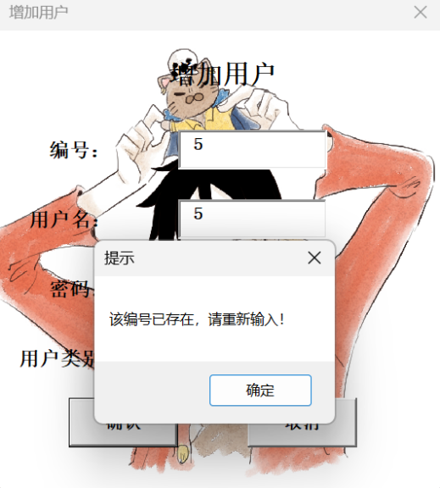
图 9增加用户（1）
账套主管在本系统设置为唯一，故重复添加时会出现错误提示。
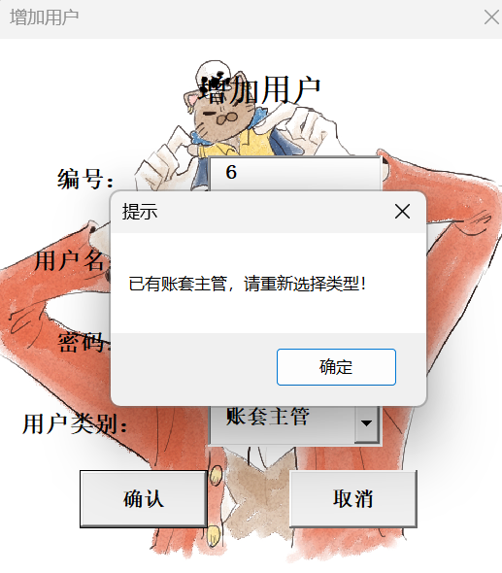
图 10错误提示

增加成功则有如下提示。
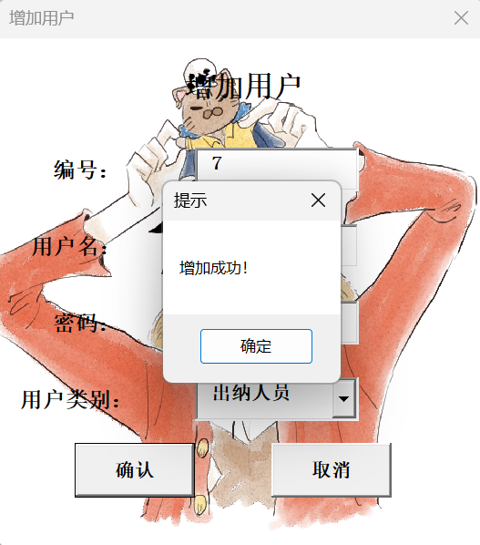
图 11增加用户成功
      - 修改用户
提供两种修改方式。
方式一：直接点击“修改用户”按钮，通过输入正确编号和用户信息来进行修改。
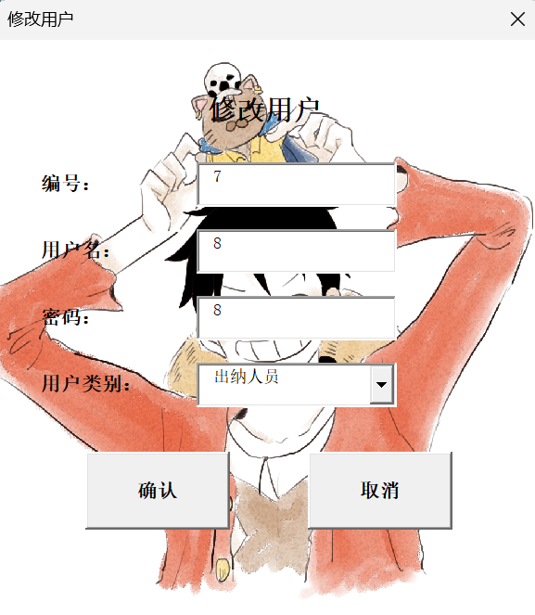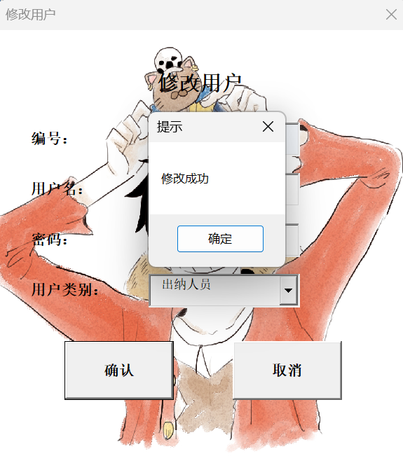
图 12修改用户（1）
方式二：选中表中用户后再点击修改，此时将会自动填充原用户信息。
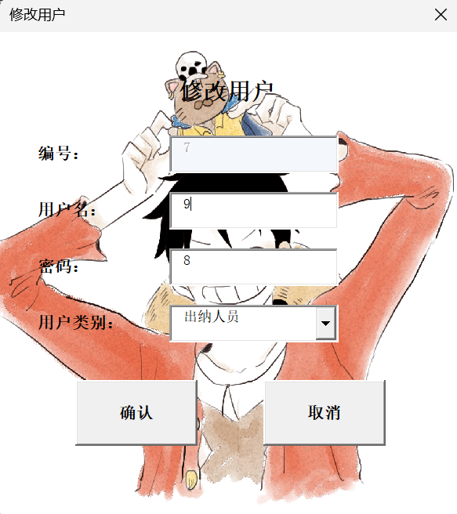
图 13修改用户（2）

      - 删除用户
删除同理，我们可以选中删除，也可填写编号删除。
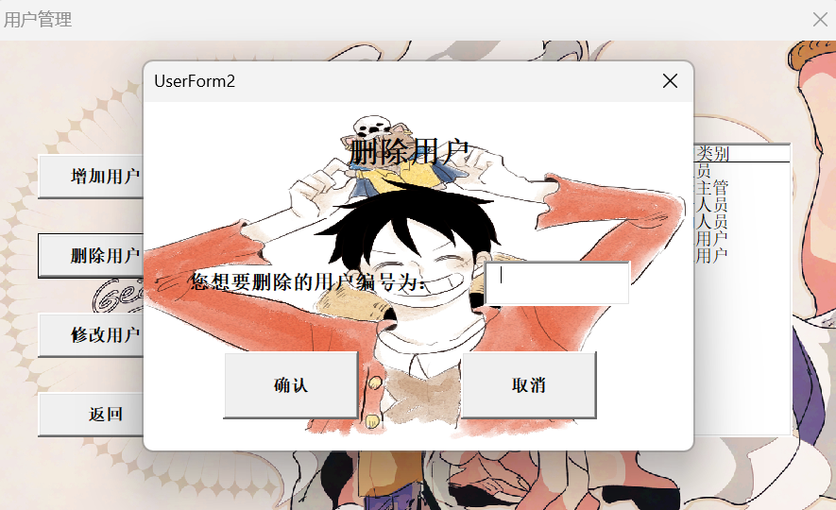
图 14删除用户（1）
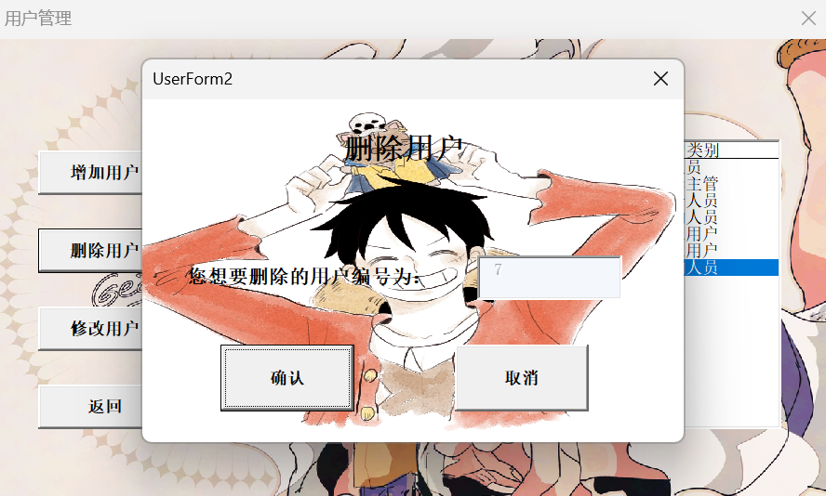
图 15删除用户（2）
    - 导出账套
管理员可以进行导出账套的操作，默认保存到根目录。
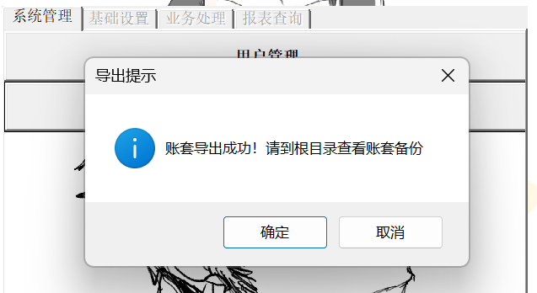
图 16账套导出成功提示
  - 基础设置模块
包括部门管理、人员管理、客户管理、供应商管理、会计科目和期初余额六个功能。
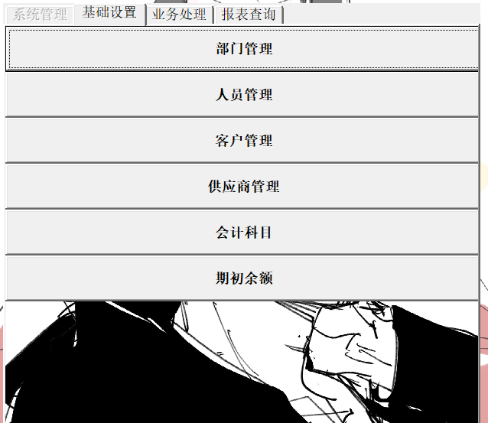
图 17基础设置模块
    - 部门管理
包括增加部门、修改部门、删除部门功能。采用了树状图和列表两种显示方式，使得显示更条理清晰，增强了系统的交互性。
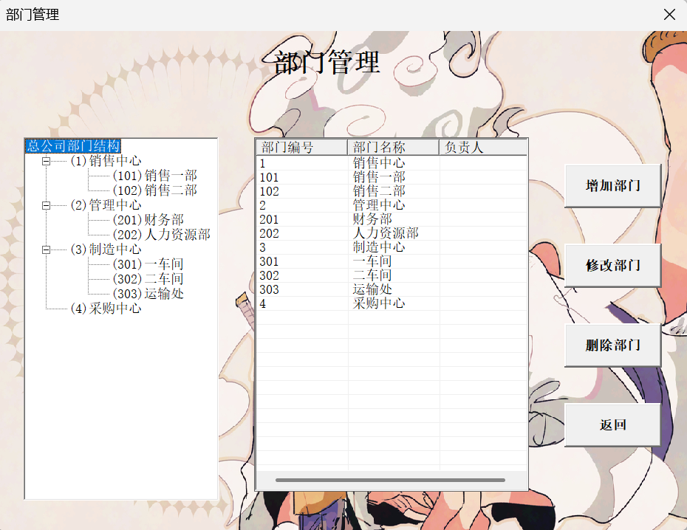
图 18部门管理
      - 增加部门
编号采用* **的编码格式，更为规范化。
采用树状显示，结构更为清晰。
非必填信息会标注*。
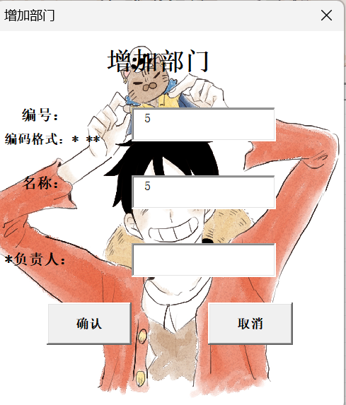
图 19增加部门
      - 修改部门
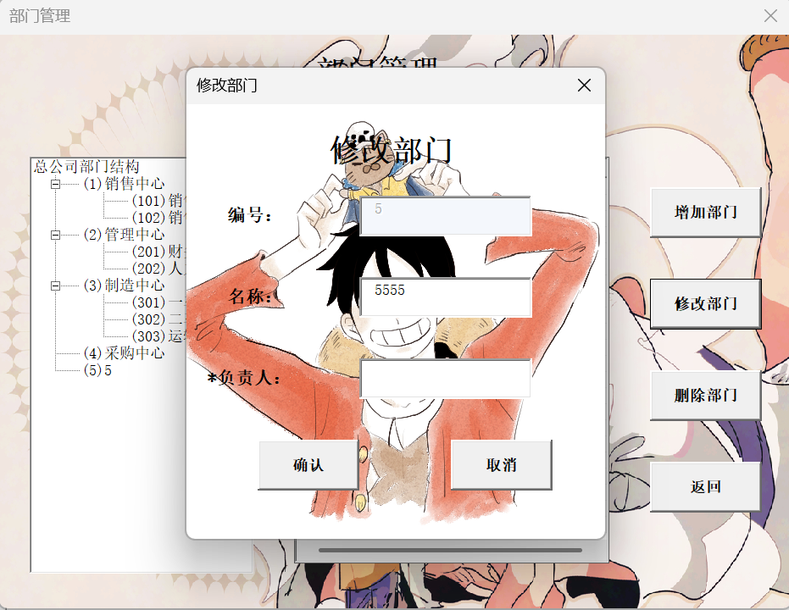
图 20修改部门（1）
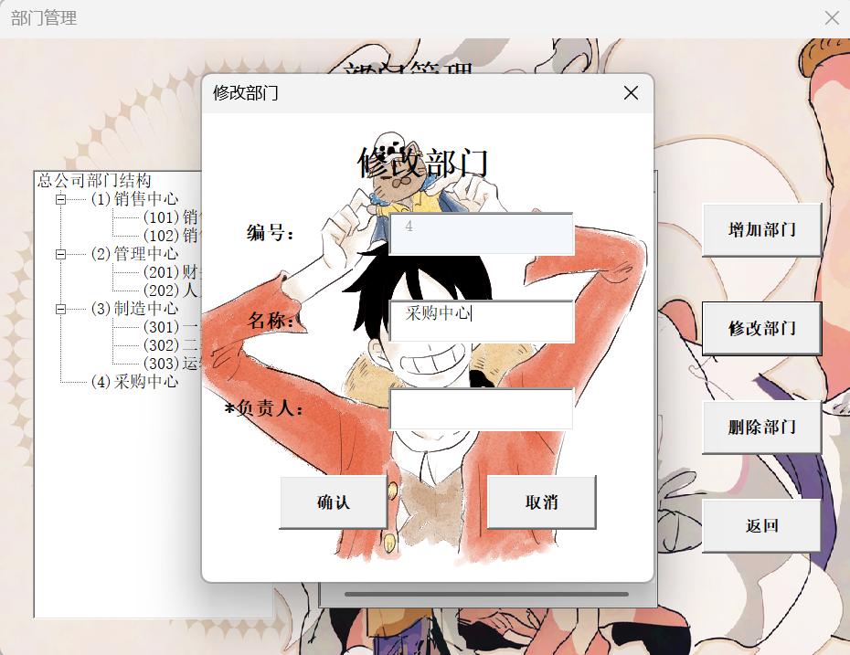
图 21修改部门（2）
      - 删除部门
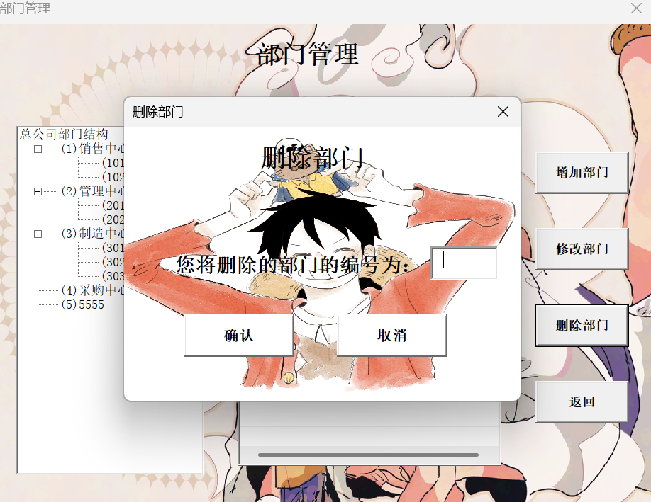
图 22删除部门（1）
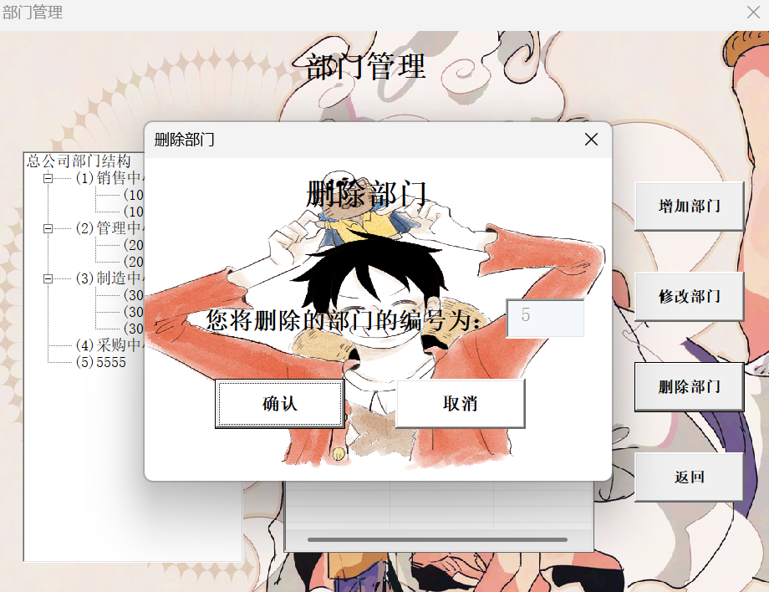
图 23删除部门（2）
    - 人员管理
人员管理包括增加人员、修改人员、删除人员功能。亦采用树形图和列表两种显示形式。
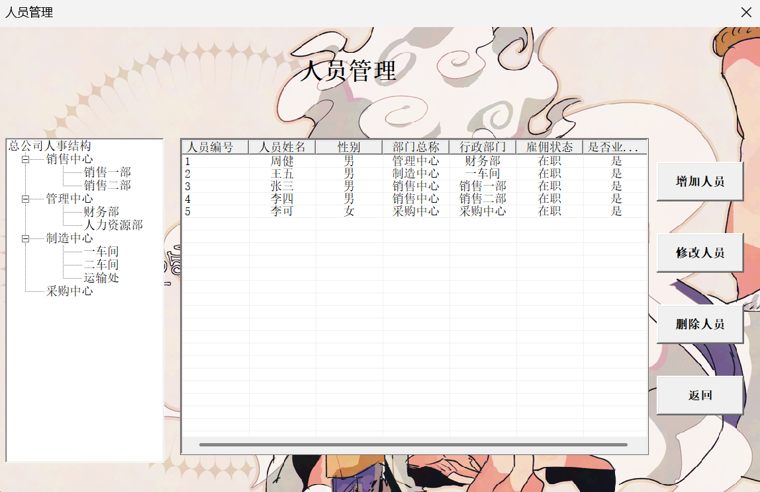
图 24人员管理
      - 增加人员
性别、部门总称、行政部门、雇佣状态、是否为业务员均以下拉框形式展现，方便填入。选择部门总称后，行政部门下拉框会相应出现该部门的二级部门。
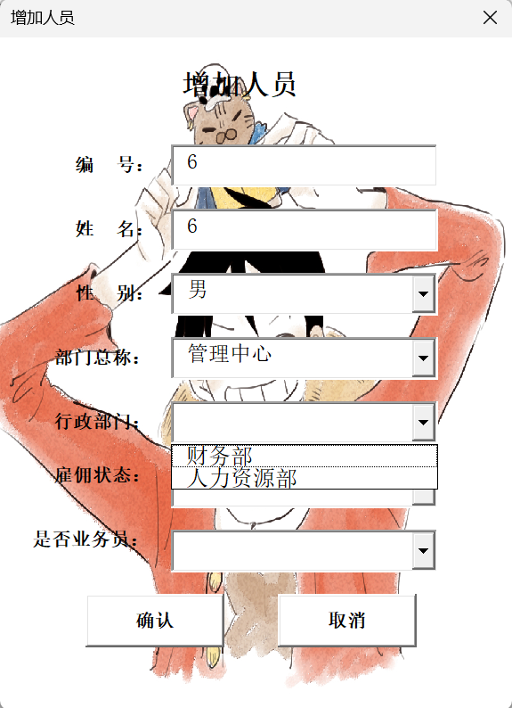
图 25增加人员
      - 修改人员
未选中人员，直接点击修改按钮，会弹出提示。
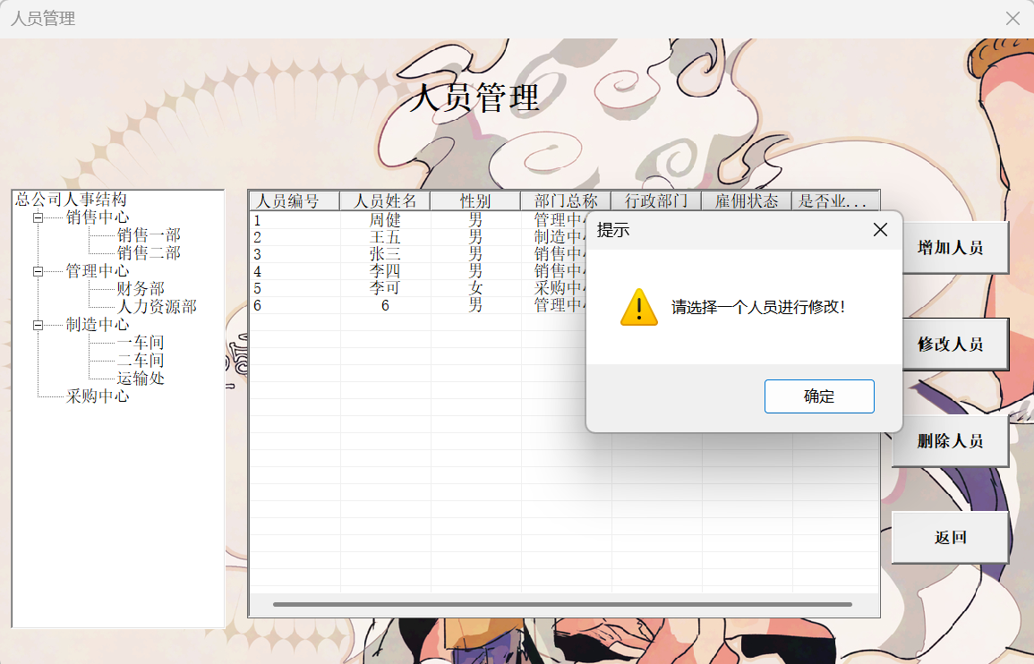
图 26未选择提示
修改成功则有如下提示。
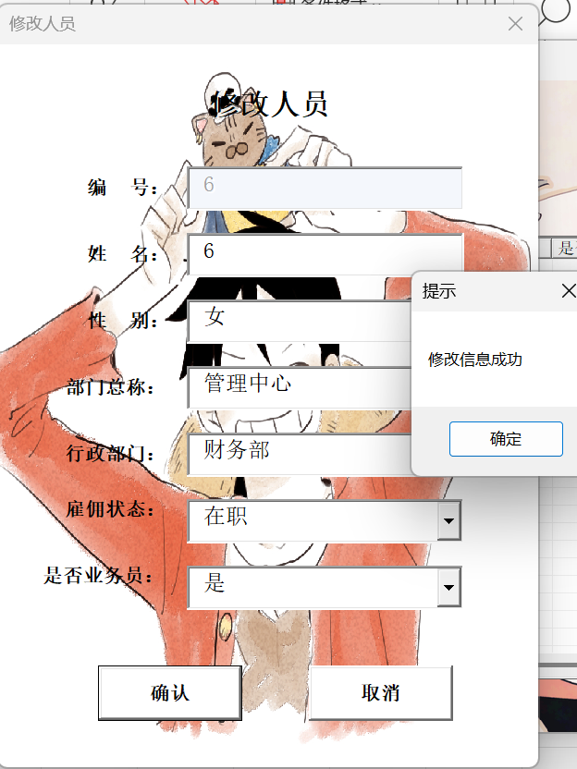
图 27修改人员
      - 删除人员
未选中人员，直接点击删除按钮，会弹出提示。
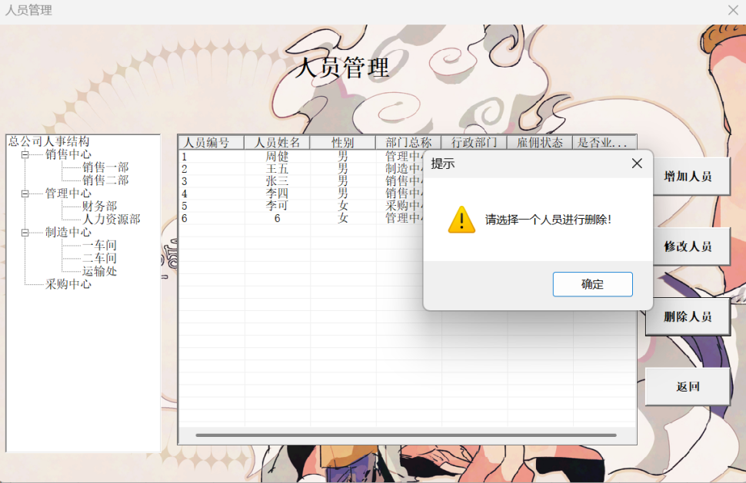
图 28未选择提示
删除成功则有如下提示。
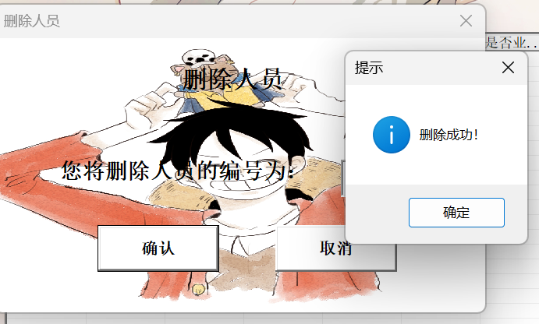
图 29删除人员
    - 客户管理
客户管理包括增加客户、修改客户、删除客户功能。
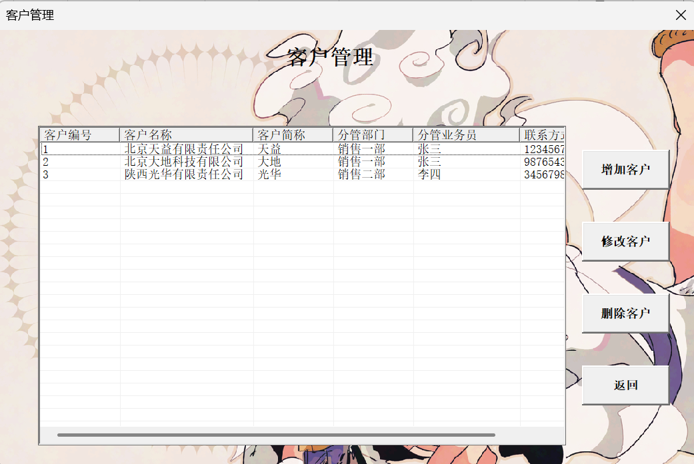
图 30客户管理
      - 增加客户
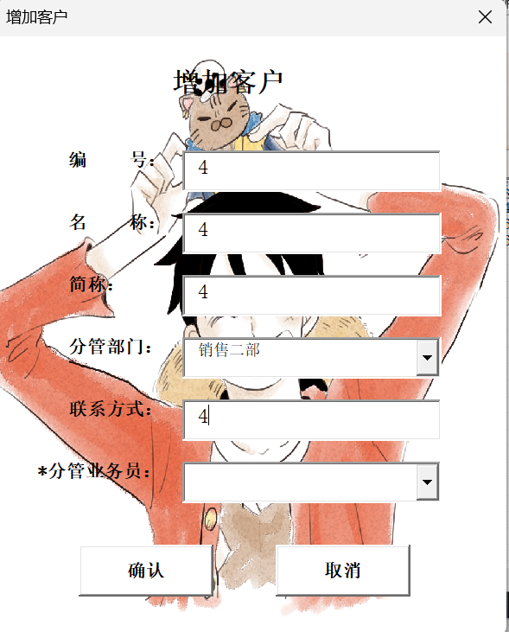
图 31增加客户
      - 修改客户
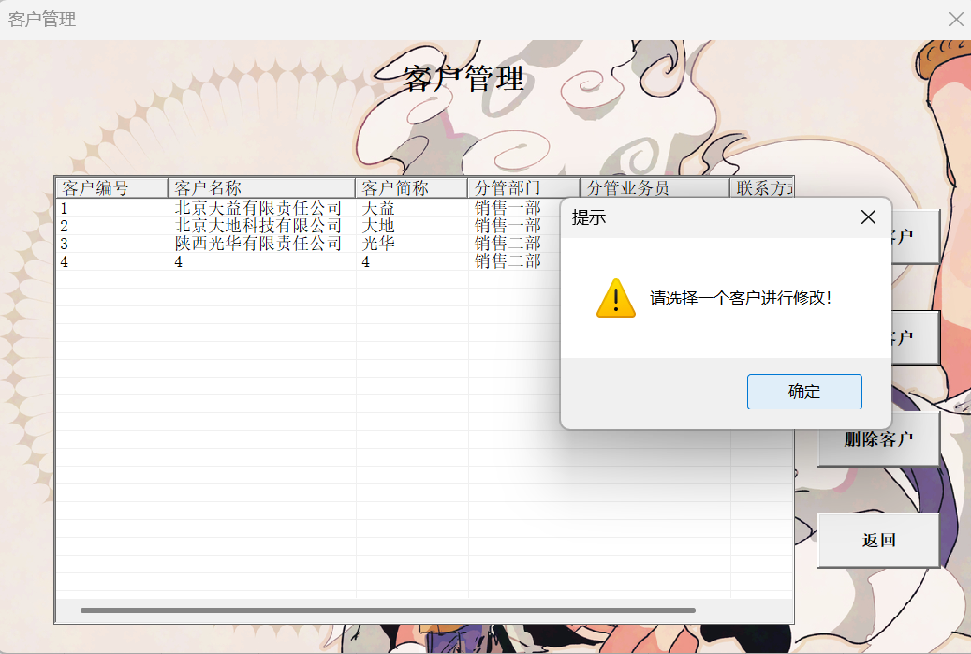
图 32未选择提示
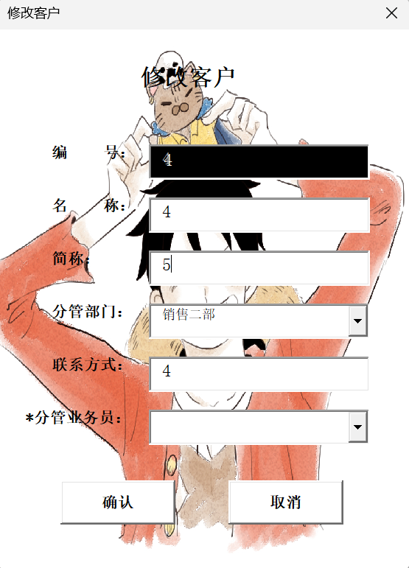
图 33修改客户

      - 删除客户
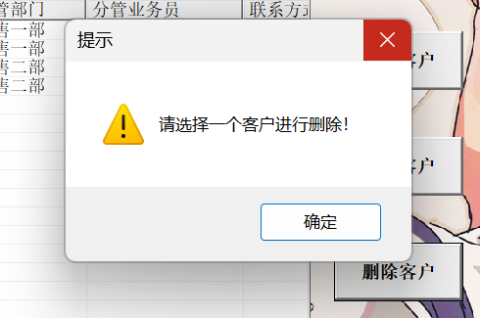
图 34未选择提示
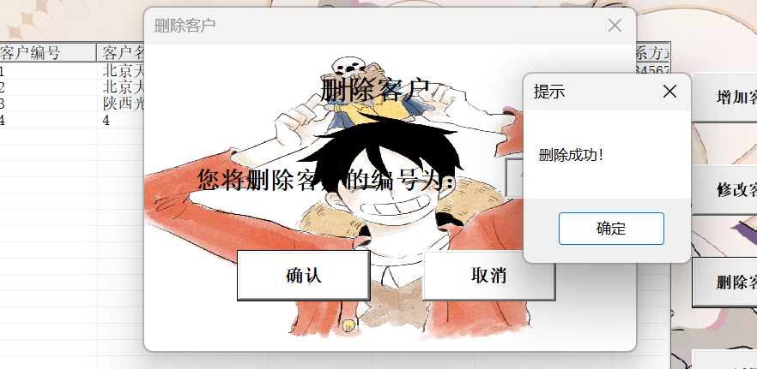
图 35删除客户
    - 供应商管理
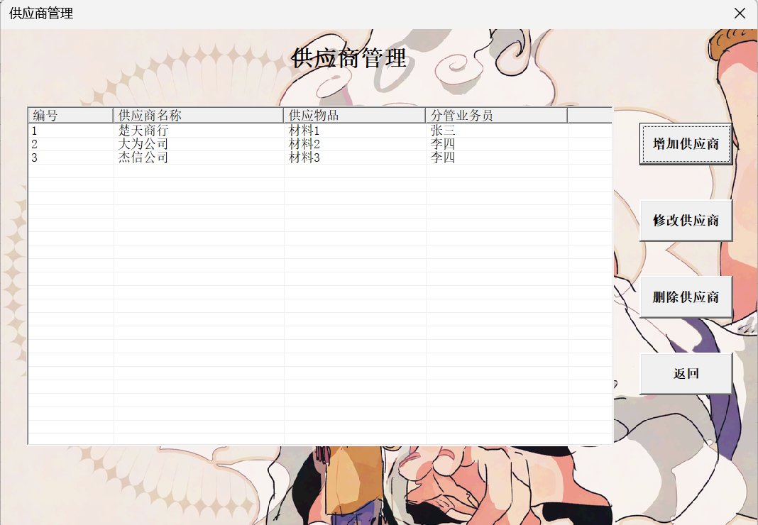
图 36供应商管理
      - 增加供应商
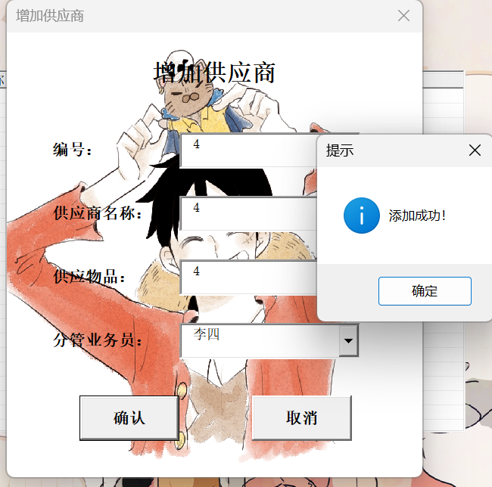
图 37增加供应商
      - 修改供应商
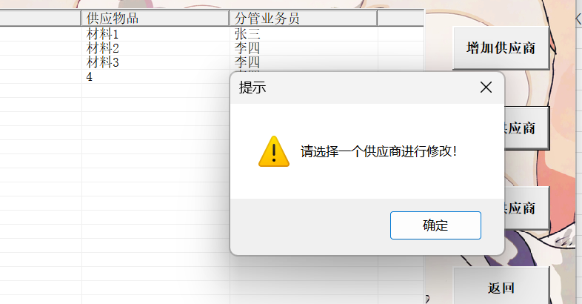
图 38未选择提示
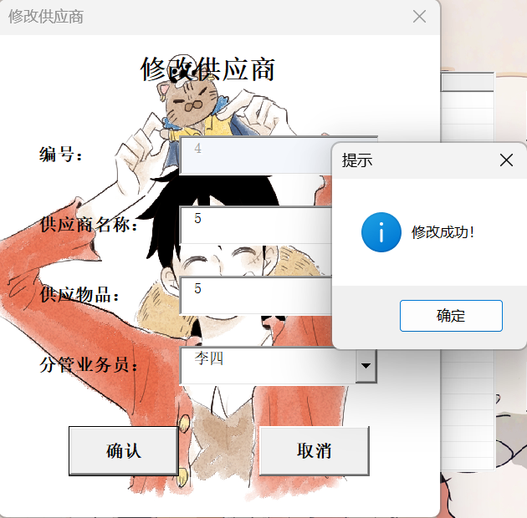
图 39修改供应商
      - 删除供应商
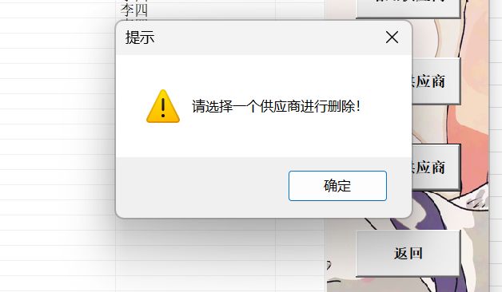
图 40未选择提示
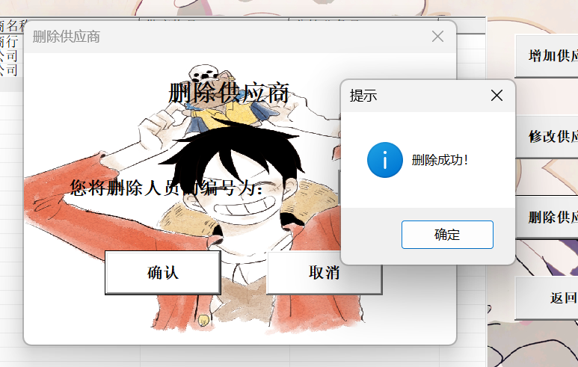
图 41删除供应商
    - 会计科目
会计科目采用2007新会计制度会计科目表，该模块功能包括“查询科目”、“修改科目”、“增加科目”、“删除科目”、“刷新”。
该模块不再设置额外的窗体，将查询、修改、增加、删除功能集成在一个框架，增强了可用性与简洁性。
会计科目表一级科目和二级科目分别列出，更加直观。
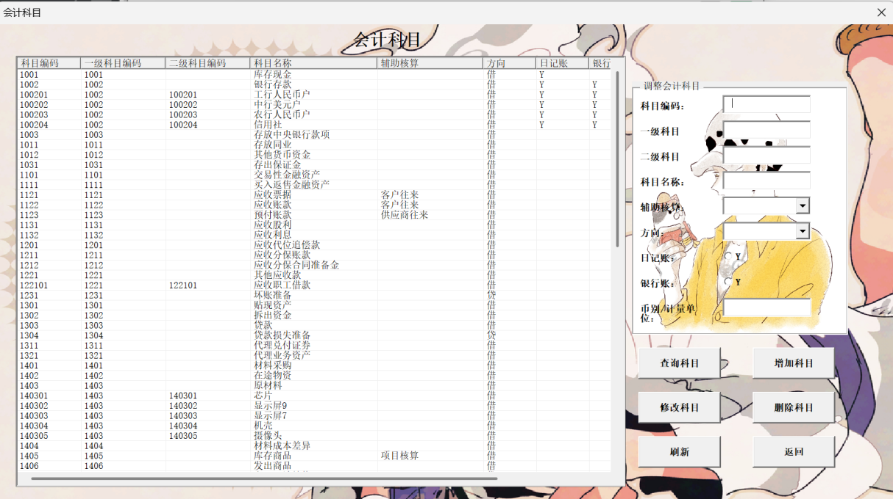
图 42会计科目
      - 查询科目
索引项有“科目编码”、“一级科目”、“二级科目”、“科目名称”、“辅助核算”、“方向”、“日记账”、“银行账”、“币别/计量单位”。查询会计科目可以单独或组合使用以上索引。
科目编号、科目名称采用模糊查询。
原有的会计科目表默认显示所有的会计科目，点击查询后会在列表框中显示查询信息，符合要求的会计科目会在表中单独显示出来。单击刷新按钮即可复原列表框以及清空索引项。
没有符合查询条件的会计科目，会提示未找到。
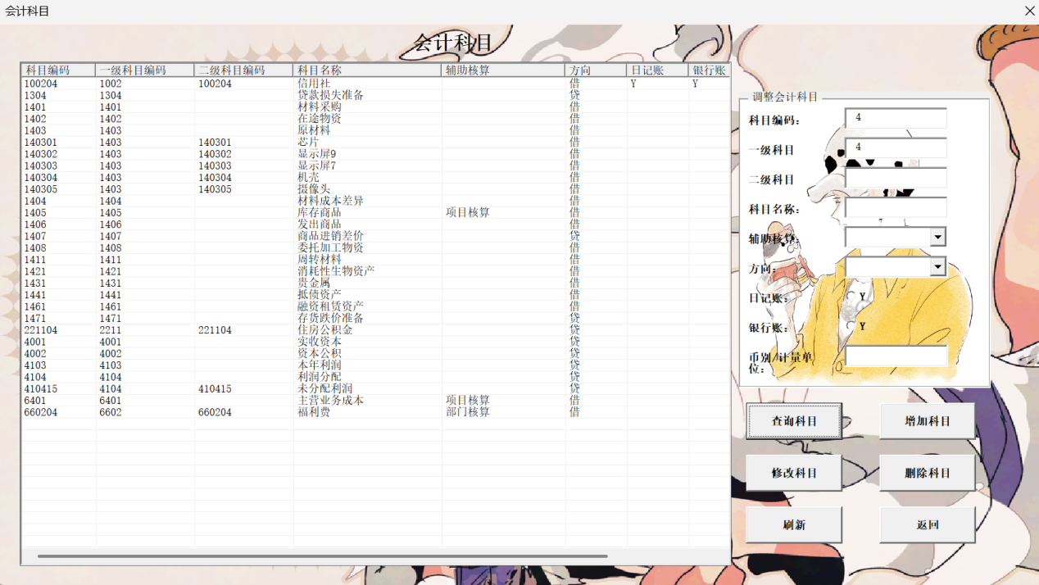
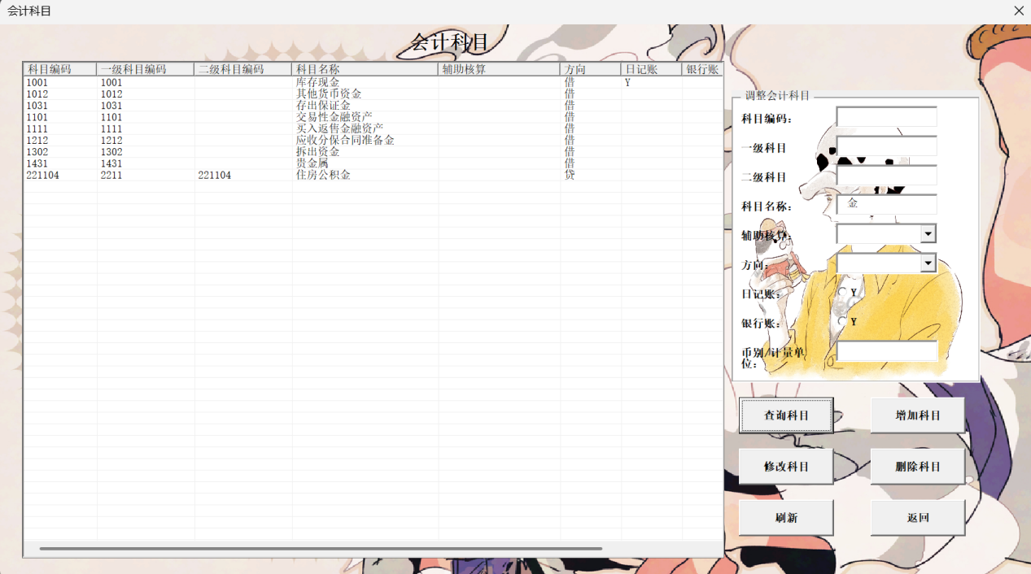
图 43模糊查询
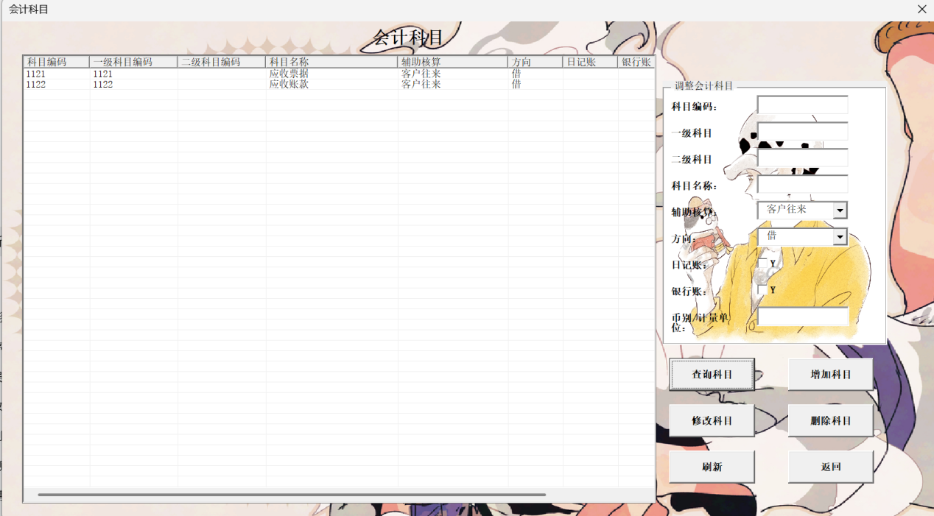
图 44组合查询
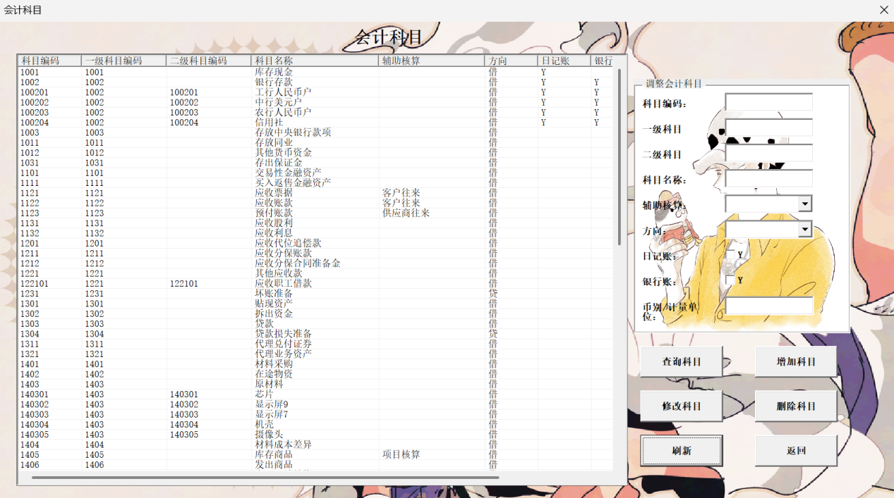
图 45刷新列表框
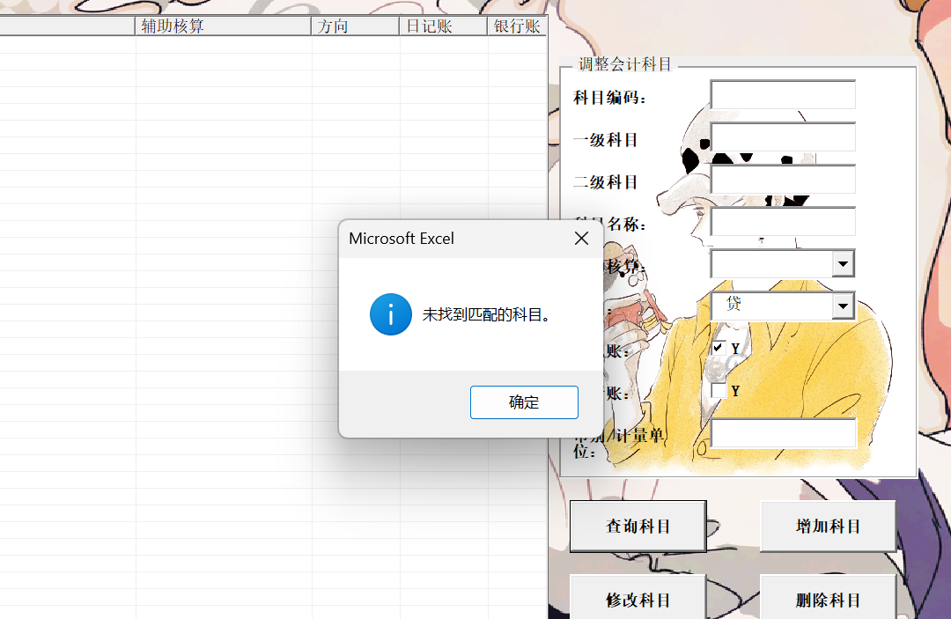图 46未找到科目提示信息
      - 修改科目
修改科目时必填信息为科目编码、名称、方向，若未输入，会弹出错误信息。
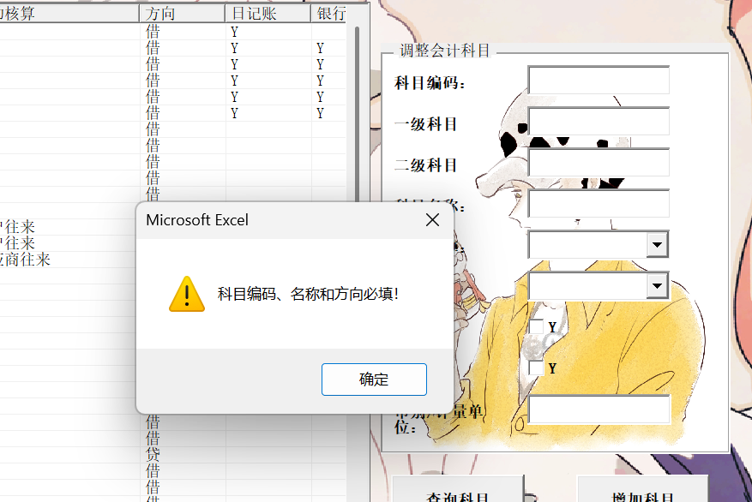
图 47必填信息提示
在修改会计科目时填写科目编号会自动填充剩余信息。
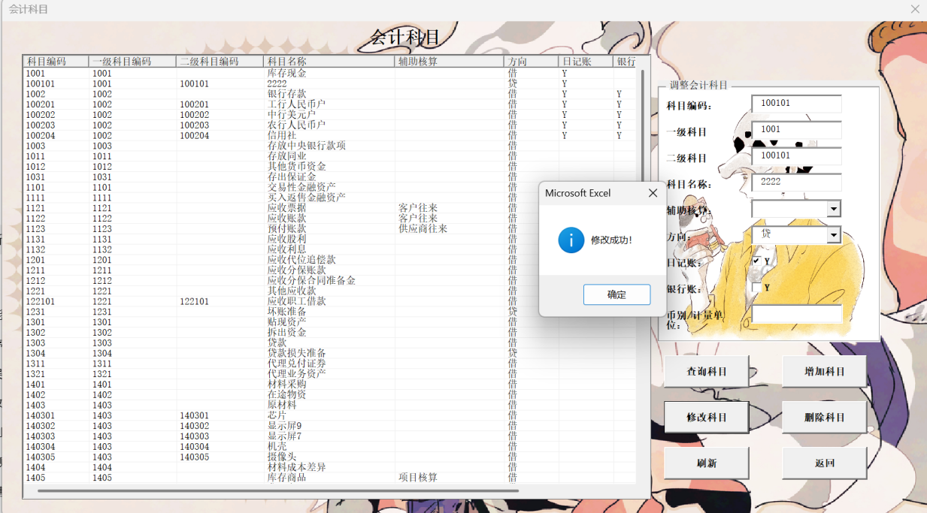
图 48修改成功提示
      - 增加科目
增加会计科目时编号、名称和方向为必填项，且不能能重复编码，否则会出现以下错误信息。
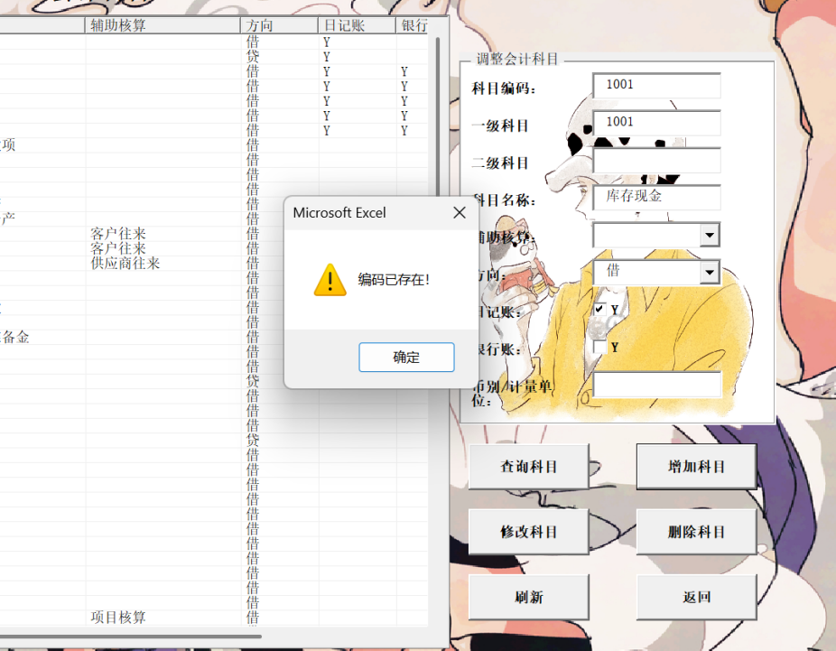
图 49编码重复提示
图 50增加科目提示信息
点击增加后新的科目将自动放到上一级科目之下，并调整格式使科目表更清晰。
添加的新的会计科目，会同步增加期初余额表中的会计科目。
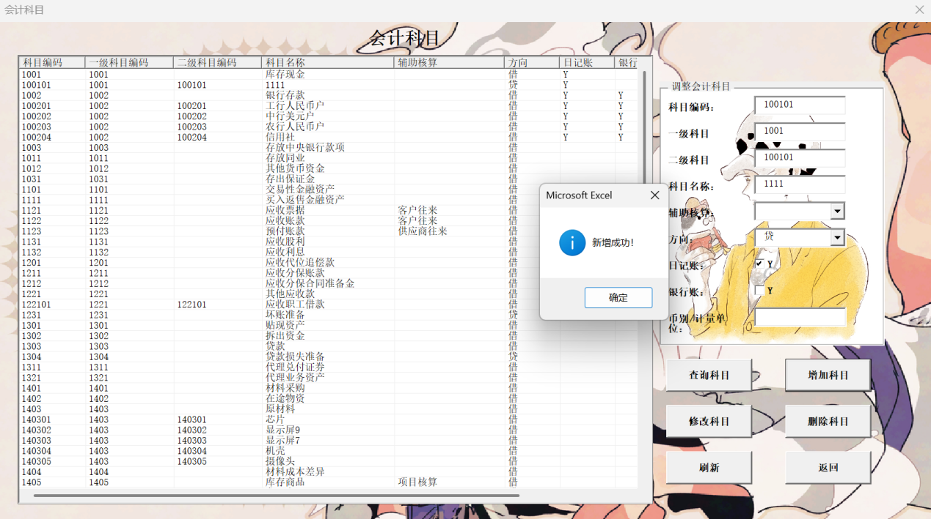
图 51增加科目
      - 删除科目
在栏目中输入科目编号，点击“删除科目”按钮即可删除。
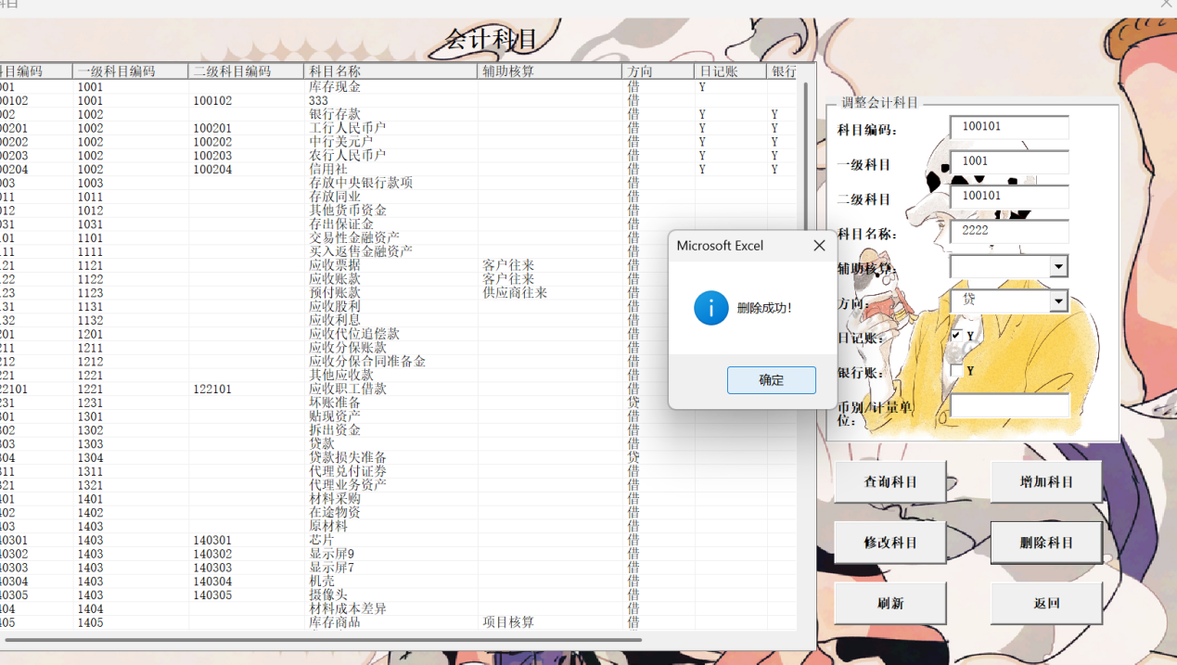
图 52删除科目

    - 期初余额
点击“期初余额”按钮，进入期初余额界面。
在期初余额界面加载初始化时会将当前期初余额表复制备份为一个期初余额表（临时），用于期初余额的调整填制，确保若是填制之后的期初余额借贷双方不平衡后可以还原为前一状态，待确定平衡后即可将临时表覆盖原表。
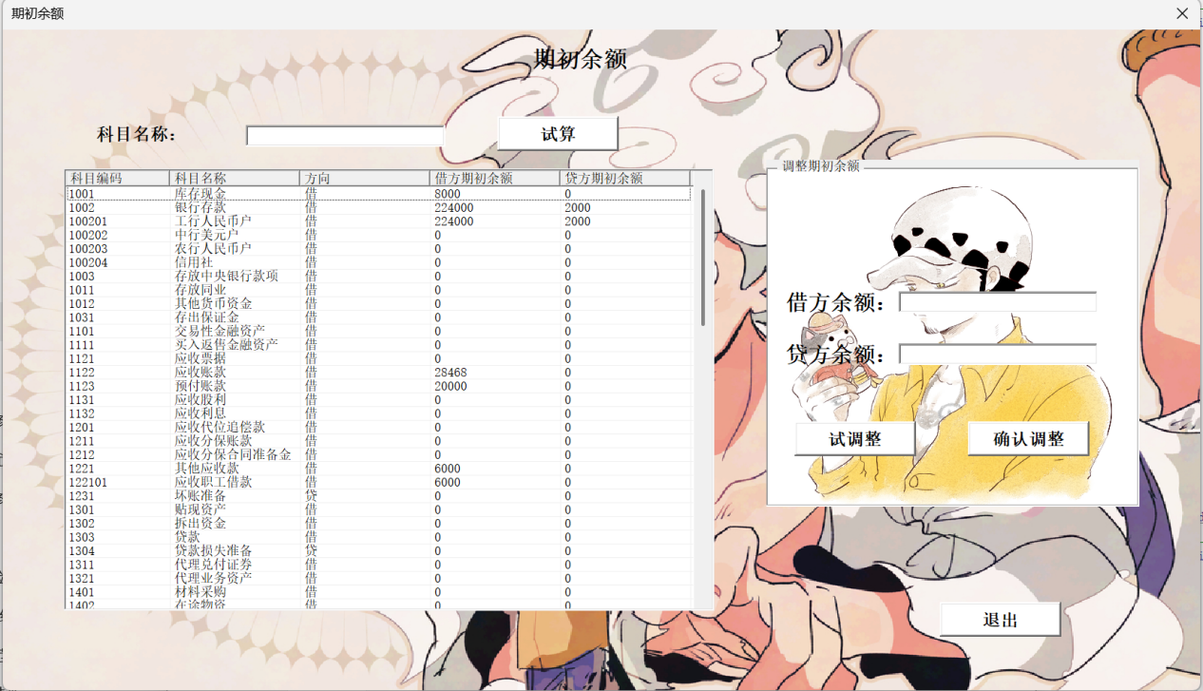
图 53期初余额
      - 查询期初余额
与上述会计科目名称查询相同，输入对应科目名称的部分文字即可实现对所需科目的查询。
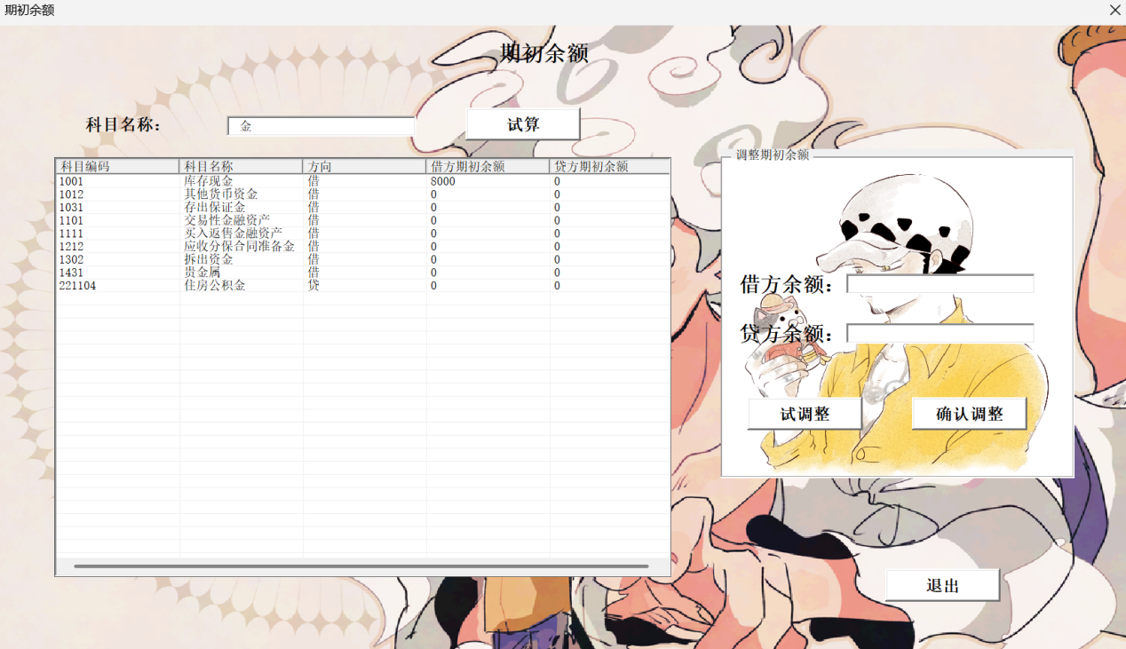
图 54期初余额查询功能
      - 试算
单击“试算按钮”，将对临时生成的期初余额表进行借贷试算，将借方期初余额总和与贷方期初余额总和进行比较，若是借贷平衡，则会弹出试算平衡窗口，反之会弹出试算不平衡弹窗。
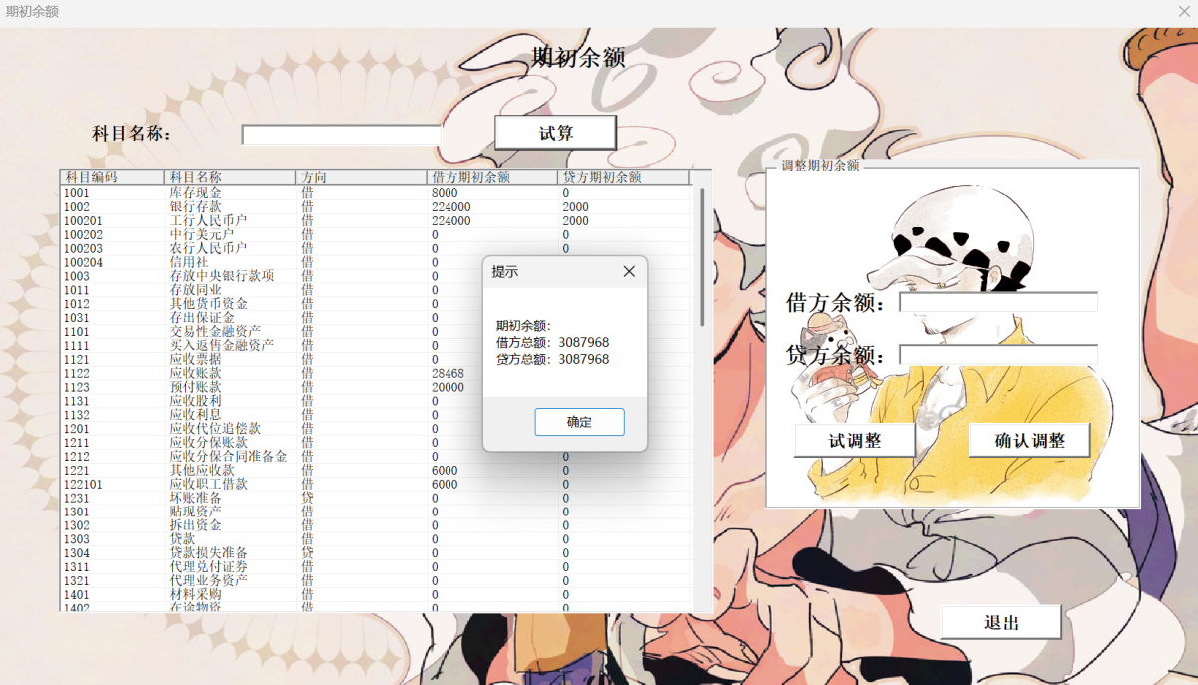
图 55试算结果（1）
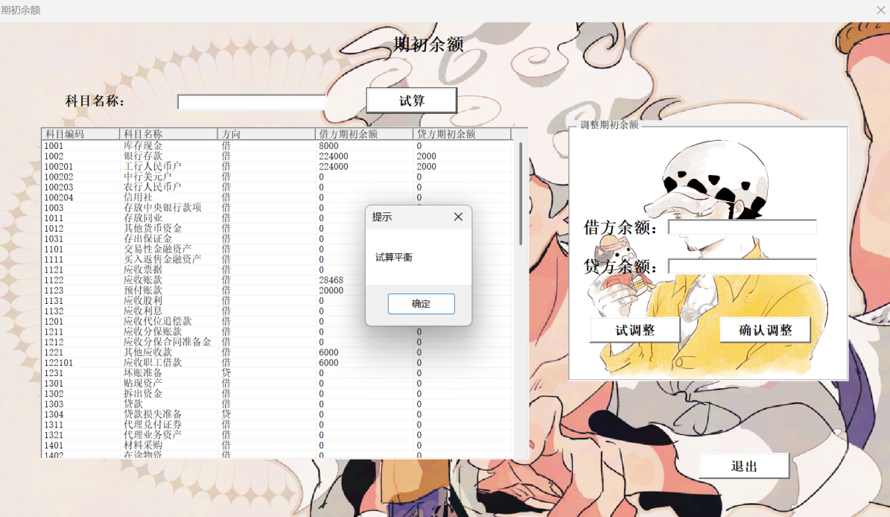
图 56试算平衡
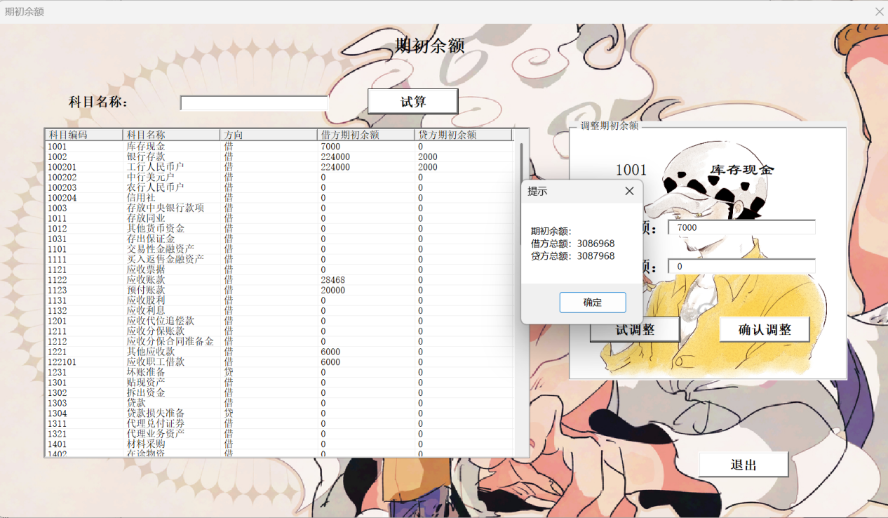
图 57试算结果（2）
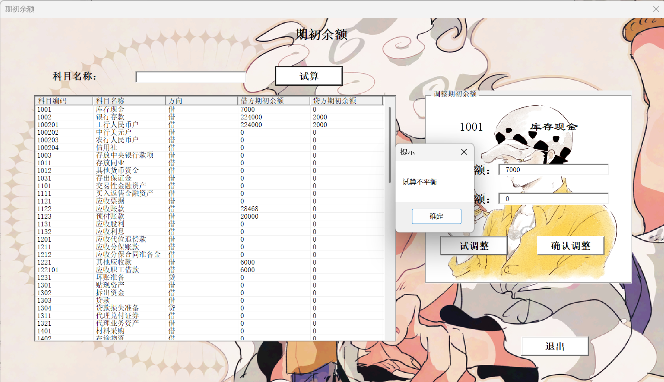
图 58试算不平衡

      - 调整
通过选中列表窗口中的会计科目，右边调整期初余额的框架会显示对应的会计科目和会计名称，我们可以输入借方余额与贷方余额进行调整。
①应先进行试调整，在临时期初余额表中进行修改填写，单击试调整之后会实时更新期初余额表。
②然后点击试算按钮查看调整后是否试算平衡，若试算不平衡无法确认调整，即无法将临时表中的内容覆盖到期初余额原表。
③单击“确认调整”按钮，将临时表中的内容覆盖到原表，实现期初余额的调整。
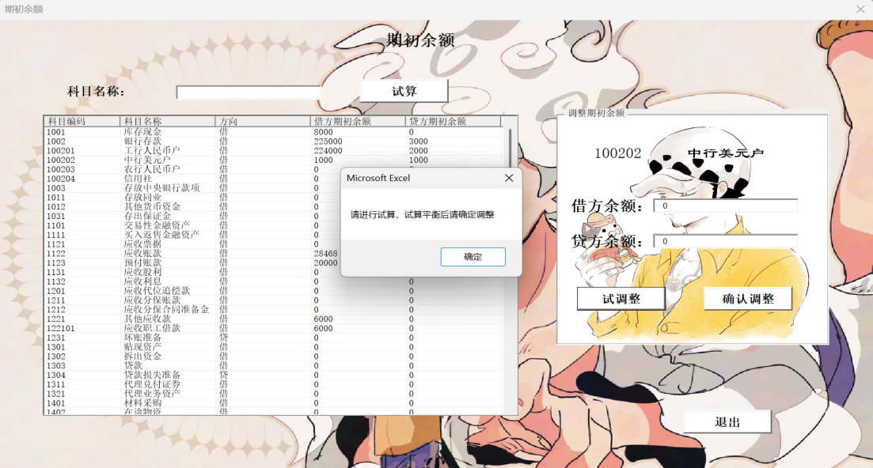
图 59试调整提示
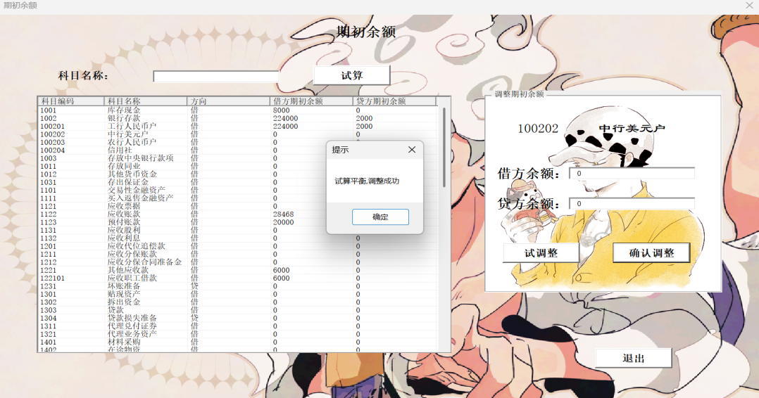
图 60试调整平衡
图 61试调整不平衡
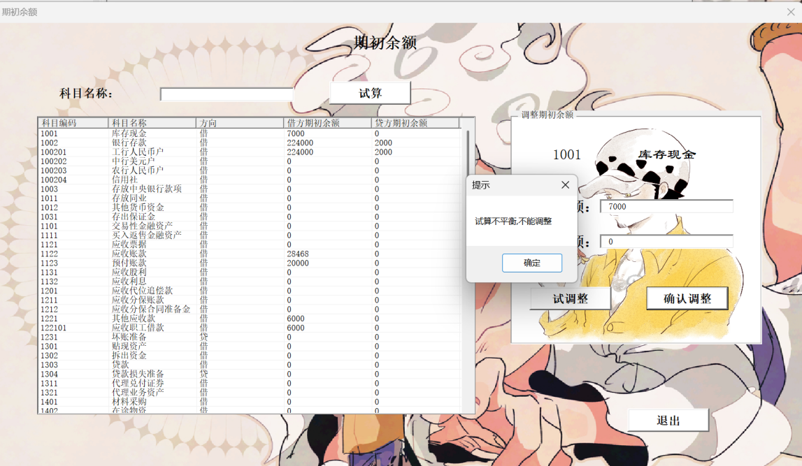
图 62不能进行确认调整
  - 业务处理模块
包括填制凭证、处理凭证、记账、取消记账、结账、取消结账六个功能，会计人员只能使用填制凭证、处理凭证两个功能。
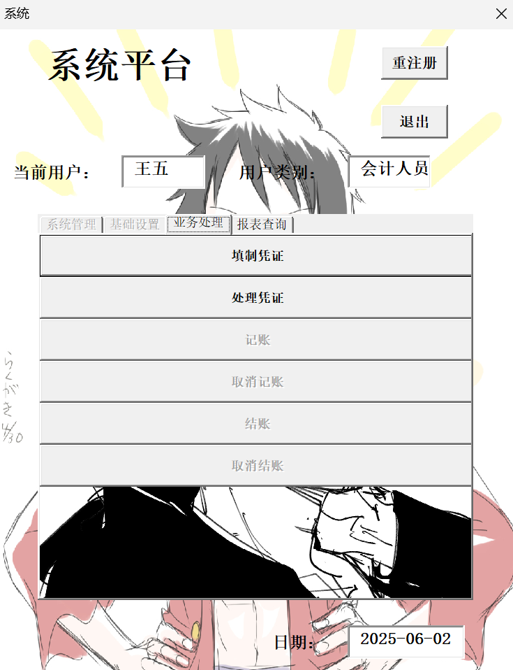

图 63业务处理

若本月已结账，则在系统平台点击填制凭证提示“本月已结账，不能再填制凭证”。
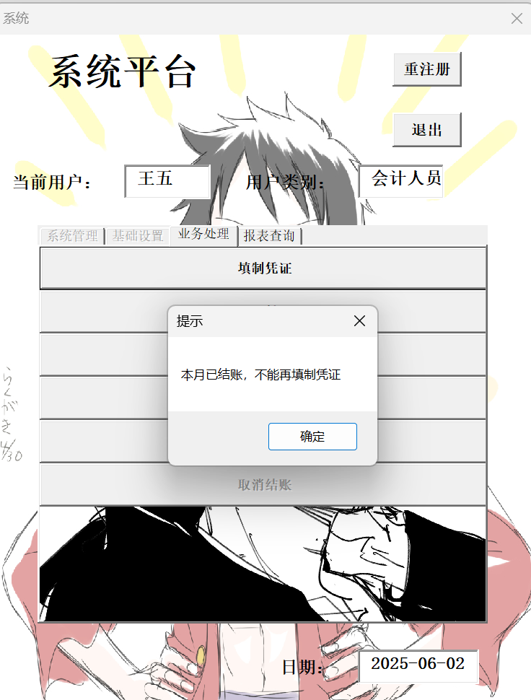
图 64提示已结账
    - 填制凭证
有创建空白凭证、保存凭证两个功能。
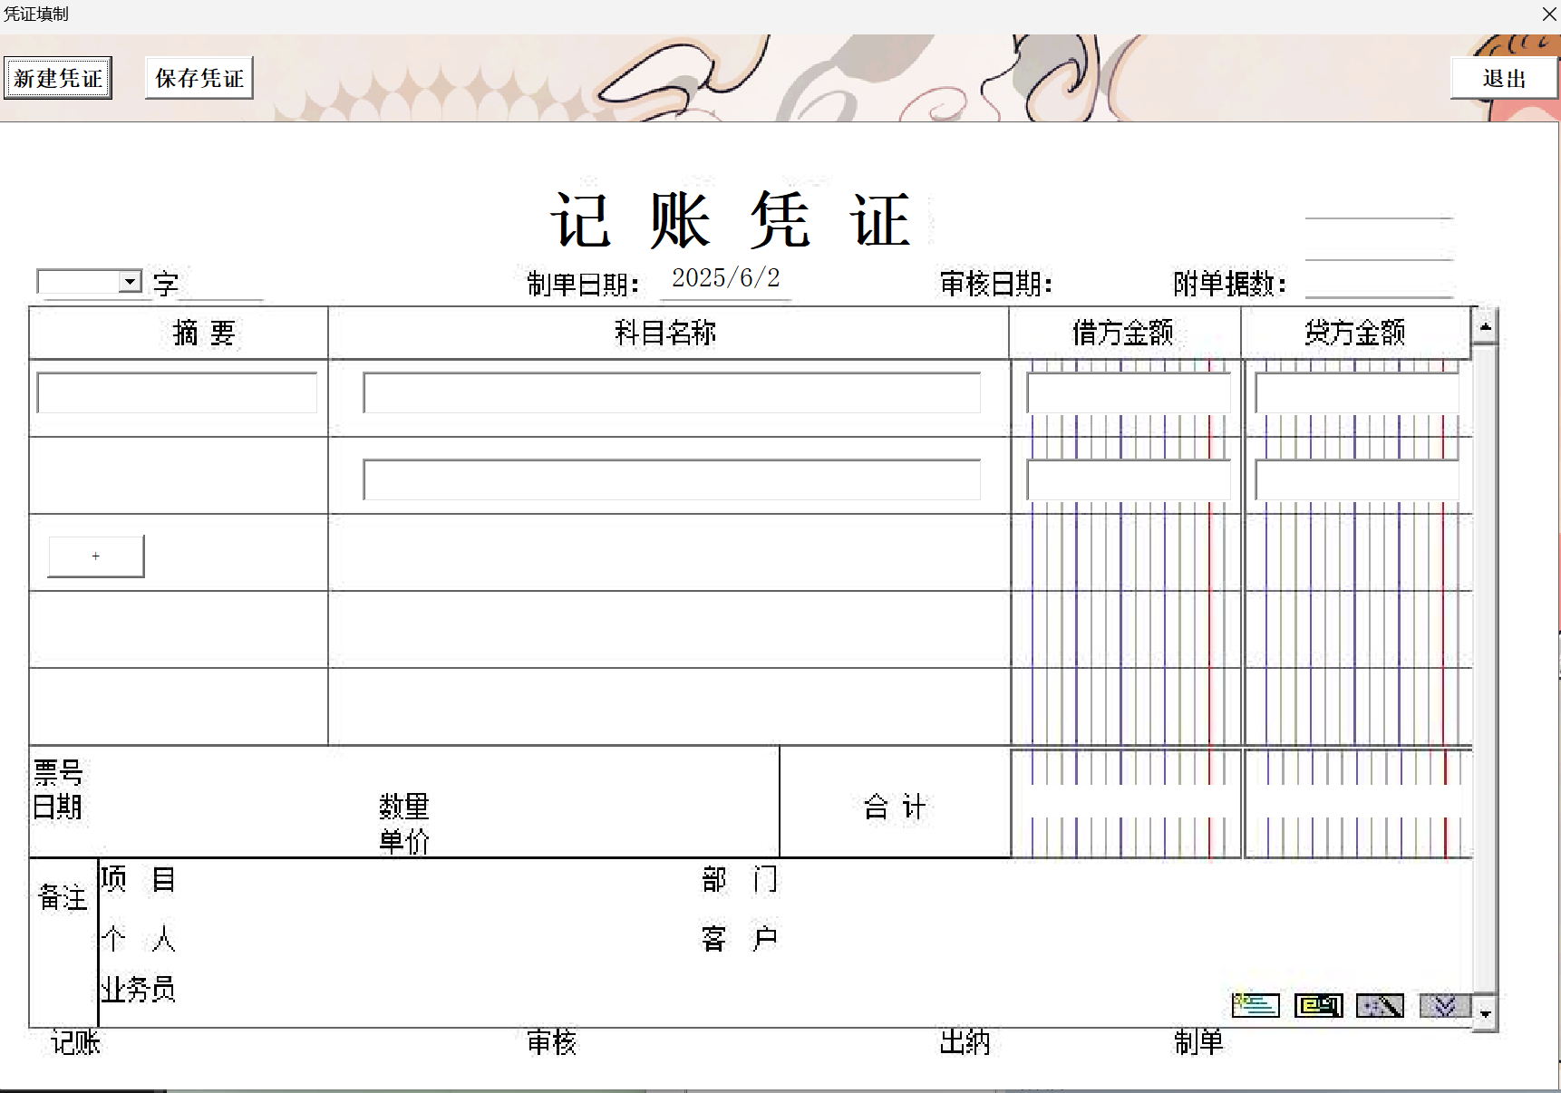
图 65填制凭证
在填制凭证时，可以在左上角选择凭证类型，自动生成该类型凭证的凭证号，制单日期自动填写当天系统日期。
与用友U8类似，我们可以通过输入会计科目来查询搜索所需会计科目，也可以直接输入对应名称来搜索，如下图，当我们输入的会计科目涉及辅助核算时，会弹出对应信息框需要我们进行填写，其中项目核算和客户往来功能要进行业务员的选择。
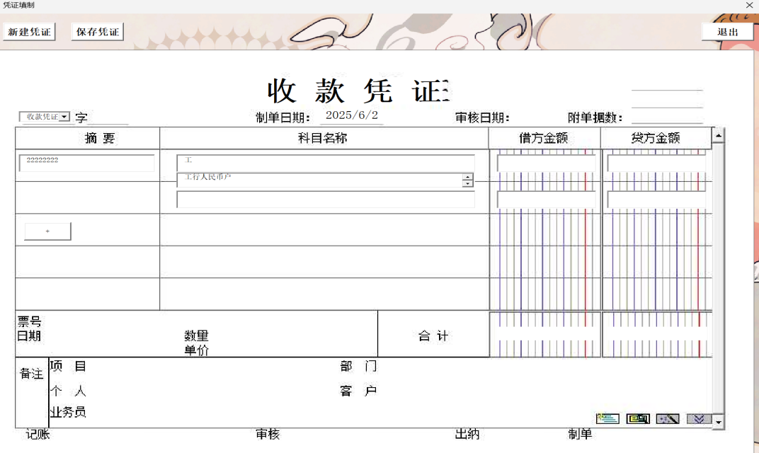
图 66选择凭证类型
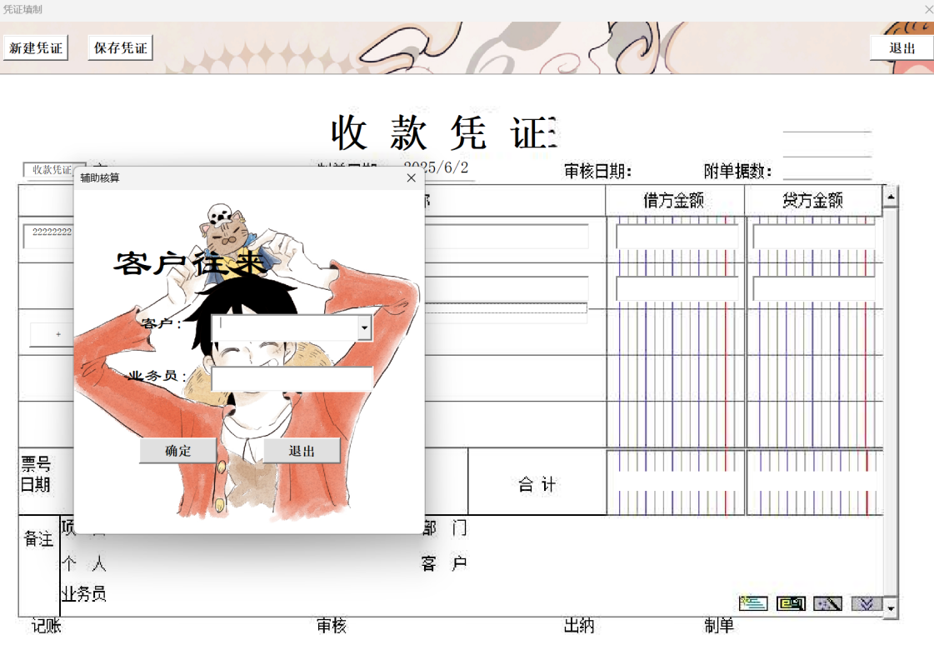
图 67辅助核算
记账凭证下方“制单”处自动出现当前用户的签名。
      - 创建空白凭证
新建凭证：与用友U8类似，在未新建凭证时是不能对凭证进行操作的，无论是修改凭证类型、填写科目名称还是加减行都会弹出“请先新建凭证”提示框。
修改凭证类型：根据左上角的下拉框可以修改当前的凭证类型，共有“付款凭证”、“收款凭证”以及“转账凭证”，无论选择哪项，对应凭证大标题都会进行改变，以对应所选凭证类型。
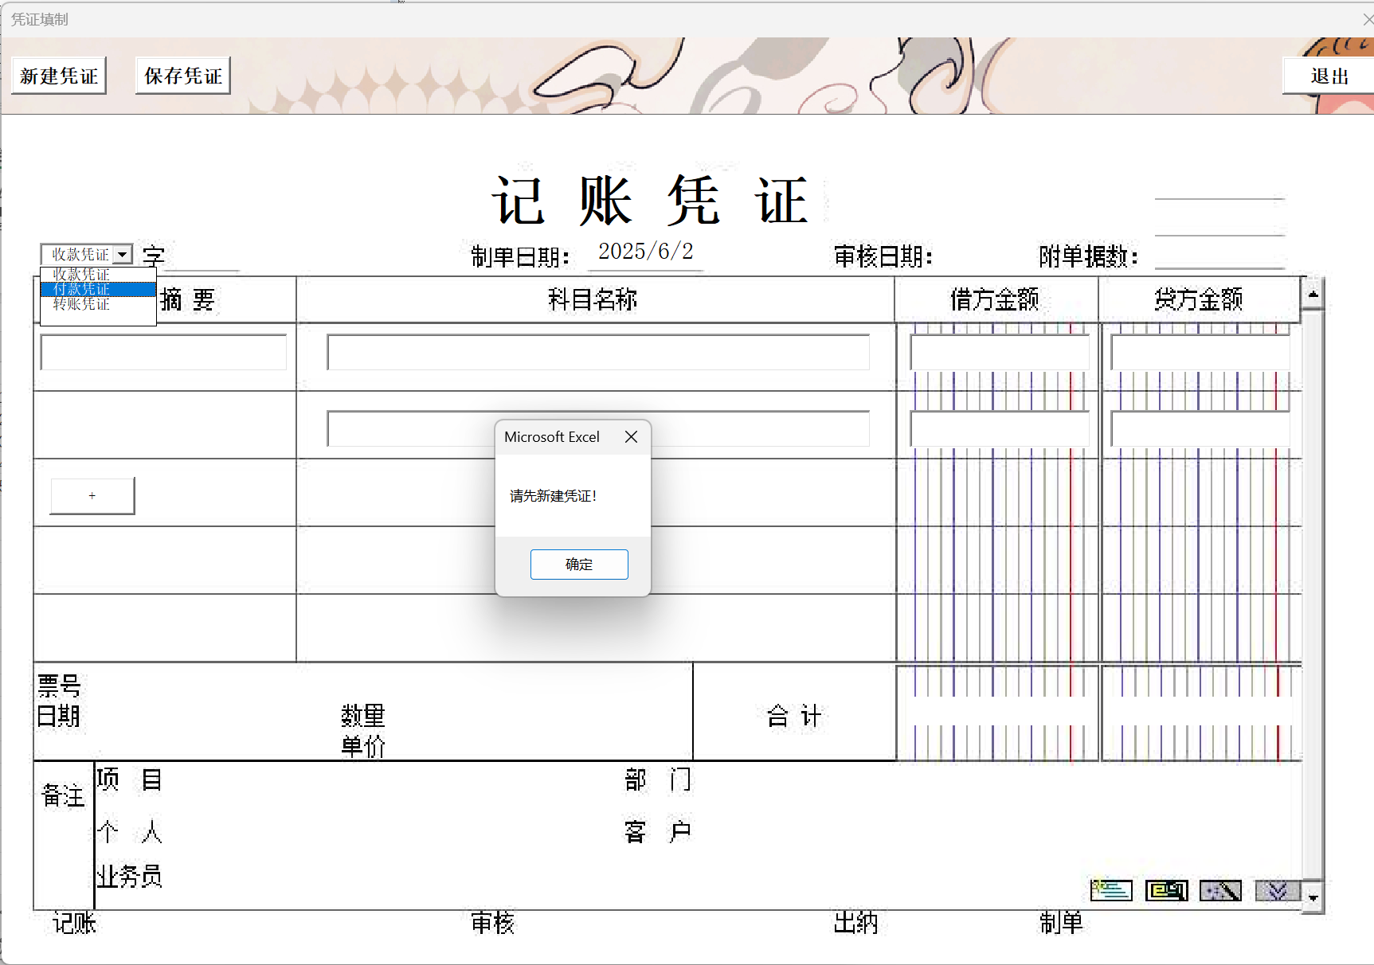
图 68创建空白凭证

      - 保存凭证
若凭证信息不全，会提示输入。
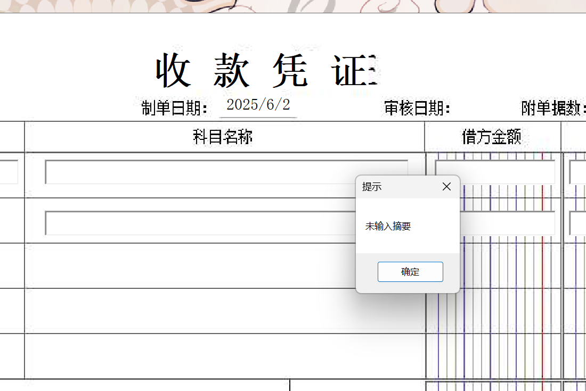
图 69提示信息不完整（1）
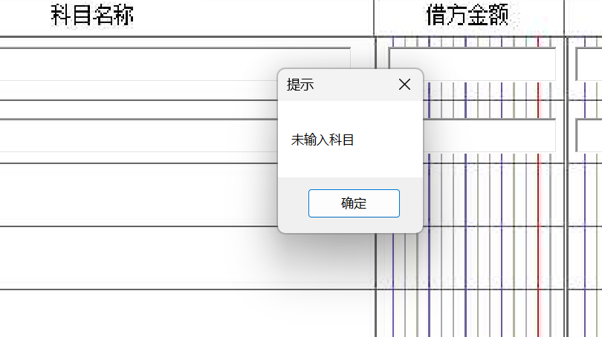
图 70提示信息不完整（2）

借贷必相等。若借方金额和贷方金额不等，则无法保存并提示“借贷不平衡”。
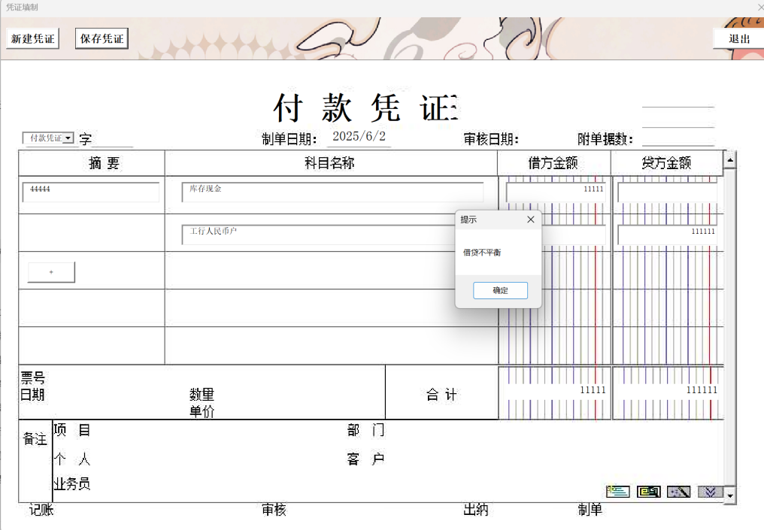
图 71提示借贷金额不等
若为收款或付款凭证，其科目一定包含库存现金或银行存款，否则将弹出提示。
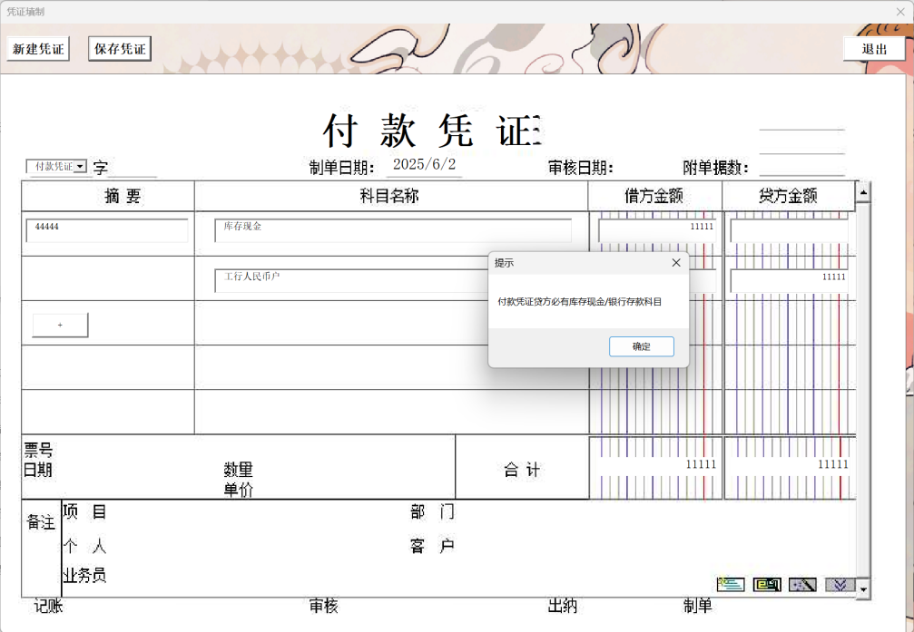
图 72付款凭证提示
凭证建立成功后有如下提示。
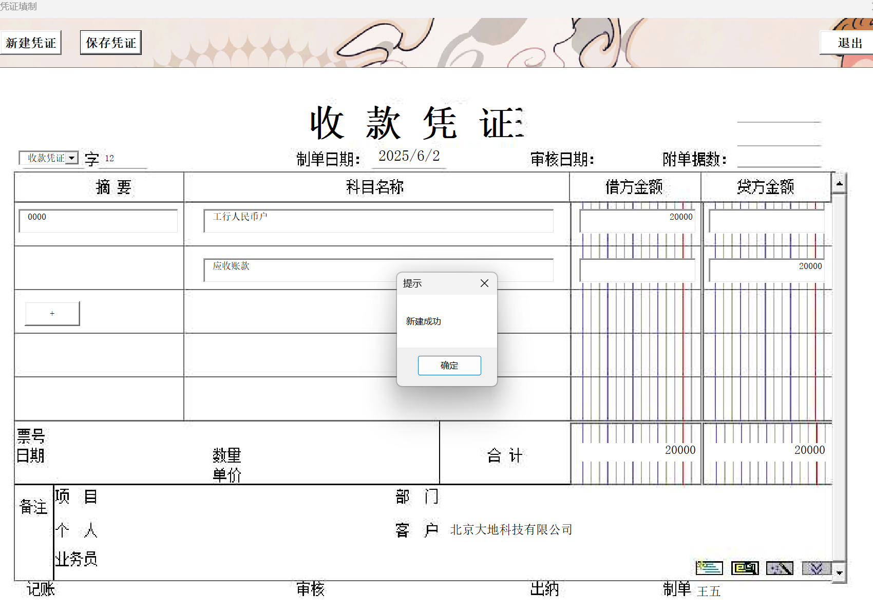
图 73保存凭证提示
    - 处理凭证
有查看、修改、作废/取消作废、审核/取消审核、签字/取消签字以及对凭证列表的搜索（包括摘要、类型下拉框与状态下拉框，该搜索与上述提到的相似，可以根据摘要搜索的部分文字进行匹配检索功能）功能。
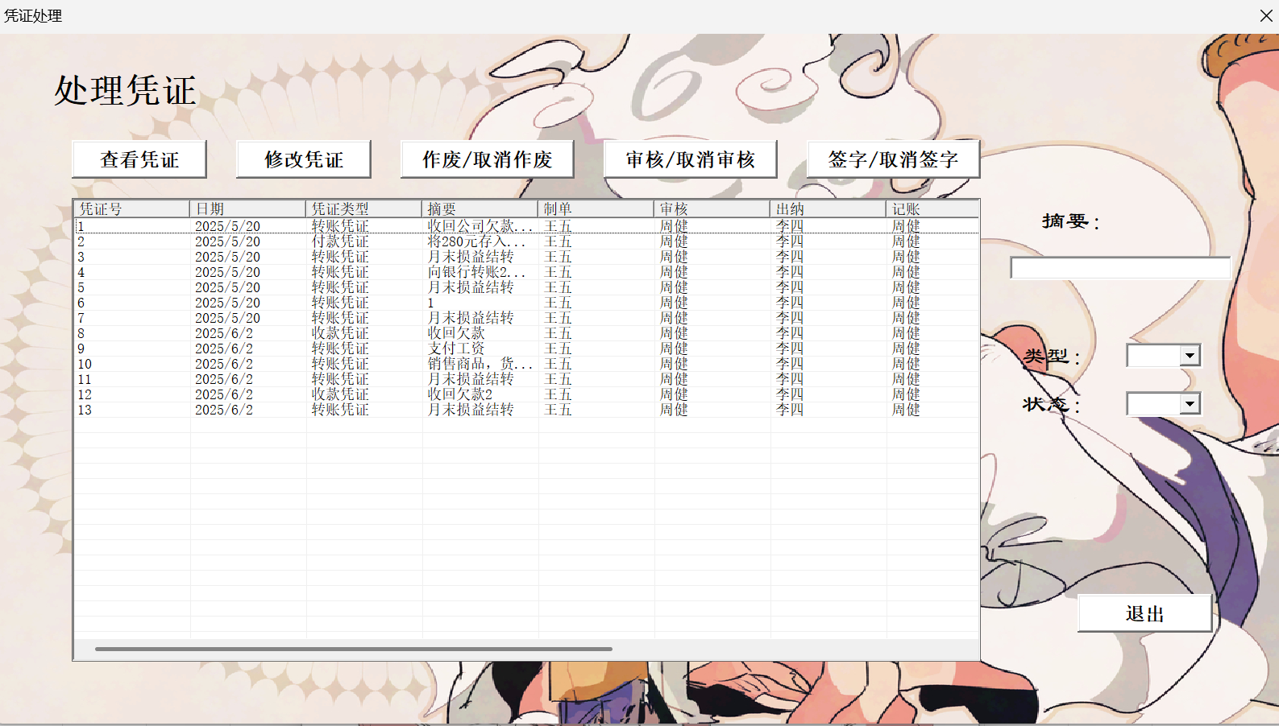
图 74处理凭证页面
      - 查看凭证
需先选中列表中的对应凭证，否则会弹出“未选择凭证”提示框，选中之后单击“查看凭证”按钮可以进入凭证信息界面查看该凭证相关信息，如下图32所示。
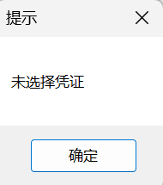
图 75未选择凭证提示
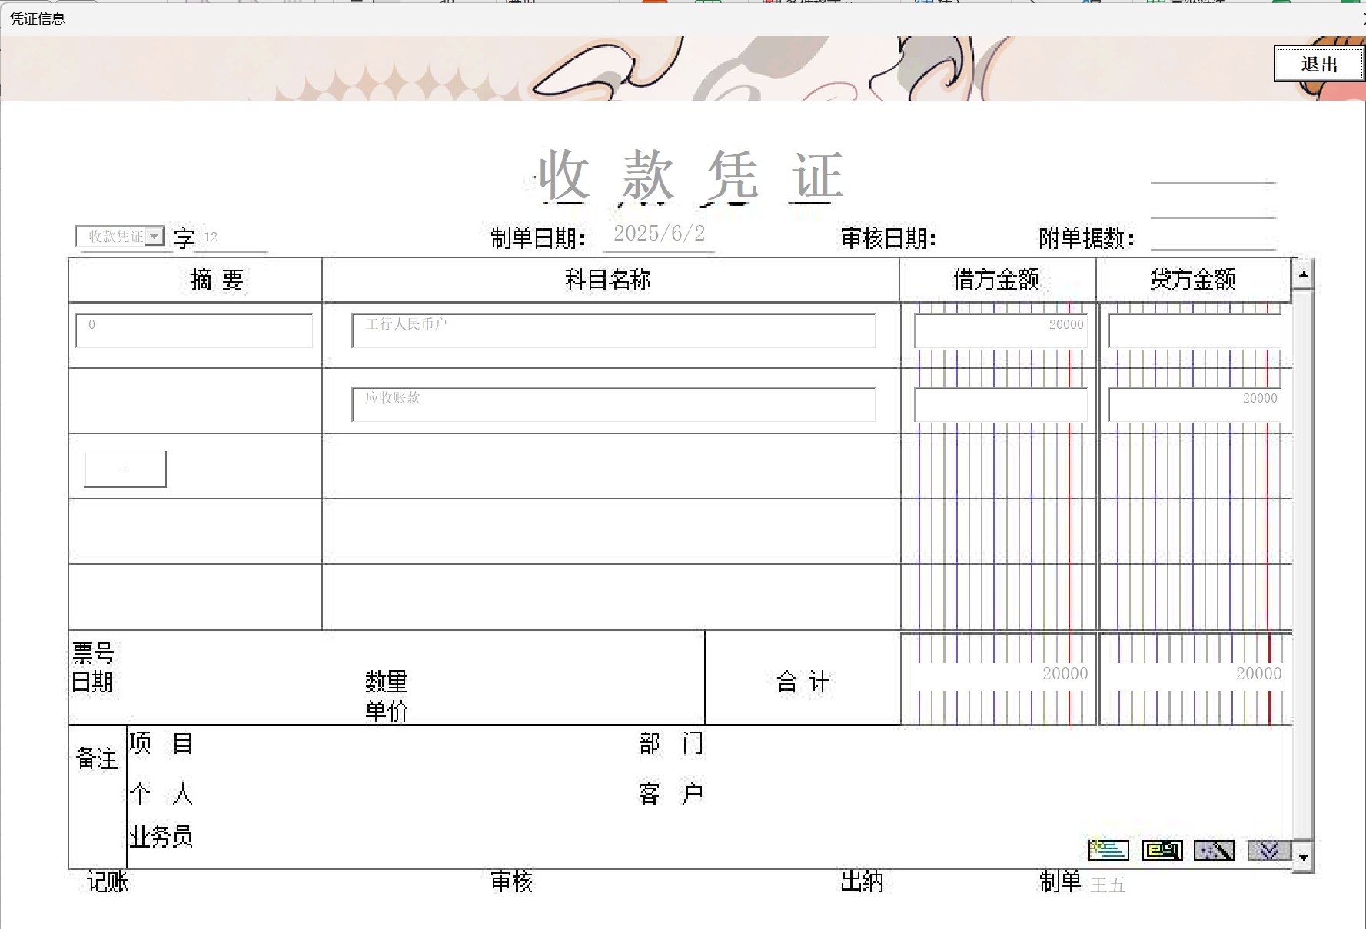
图 76查看凭证
      - 修改凭证
修改凭证具有两个前提条件：
- 当前登录用户为所选凭证的制单人
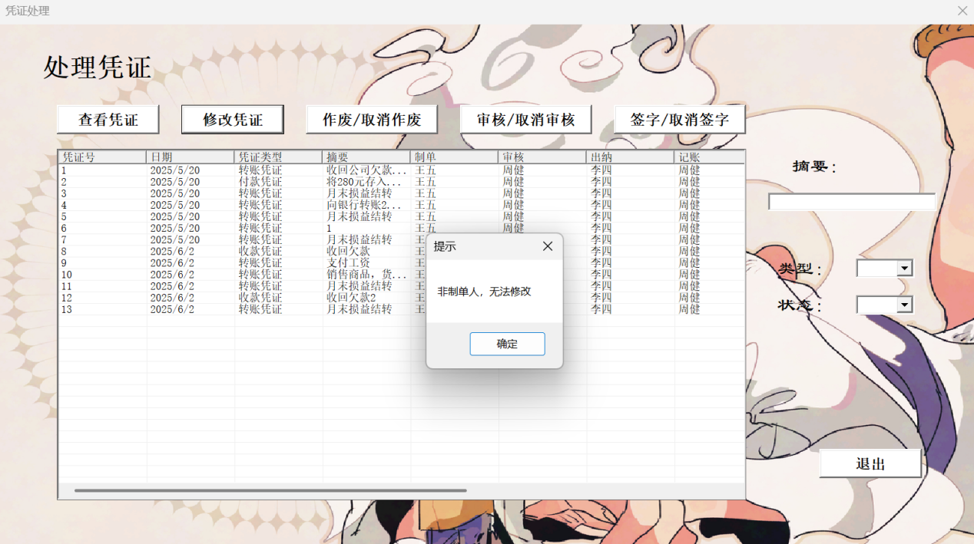
图 77非制单人无法修改
- 当前所选凭证处于待审核状态，即尚未被审核。
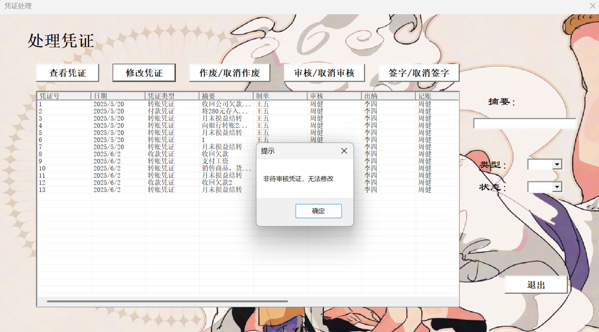
图 78无法修改提
满足之后选中凭证单击“修改凭证”按钮进入修改页面，可以对当前的凭证信息进行重写修改，修改完成后单击凭证信息界面左上角的“修改凭证”按钮实现保存当前修改。

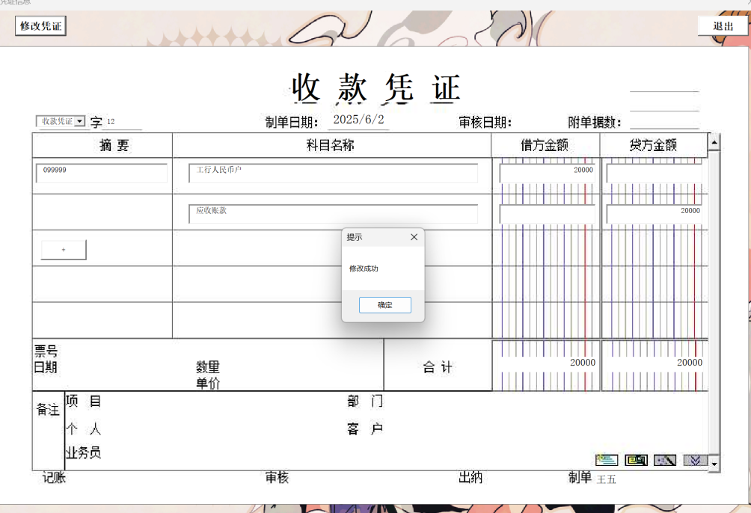
图 79修改成功
      - 作废/取消作废凭证
只有待审核凭证或是已作废凭证可以进入功能界面，选中对应凭证后点击“作废/取消作废”按钮进入作废功能界面，通过左上角的“作废/取消作废”按钮可以实现对凭证的作废/取消作废，单击“整理凭证”会弹出对话框询问是否删除所有作废凭证，点击“是”则会对当前凭证汇总中所有已作废状态的凭证进行删除更新。如下图34。
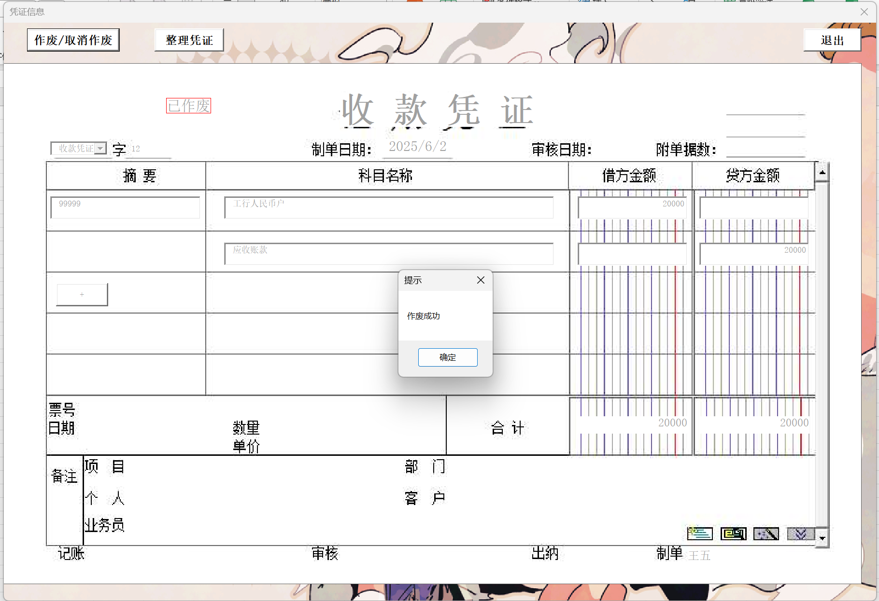
图 80作废成功
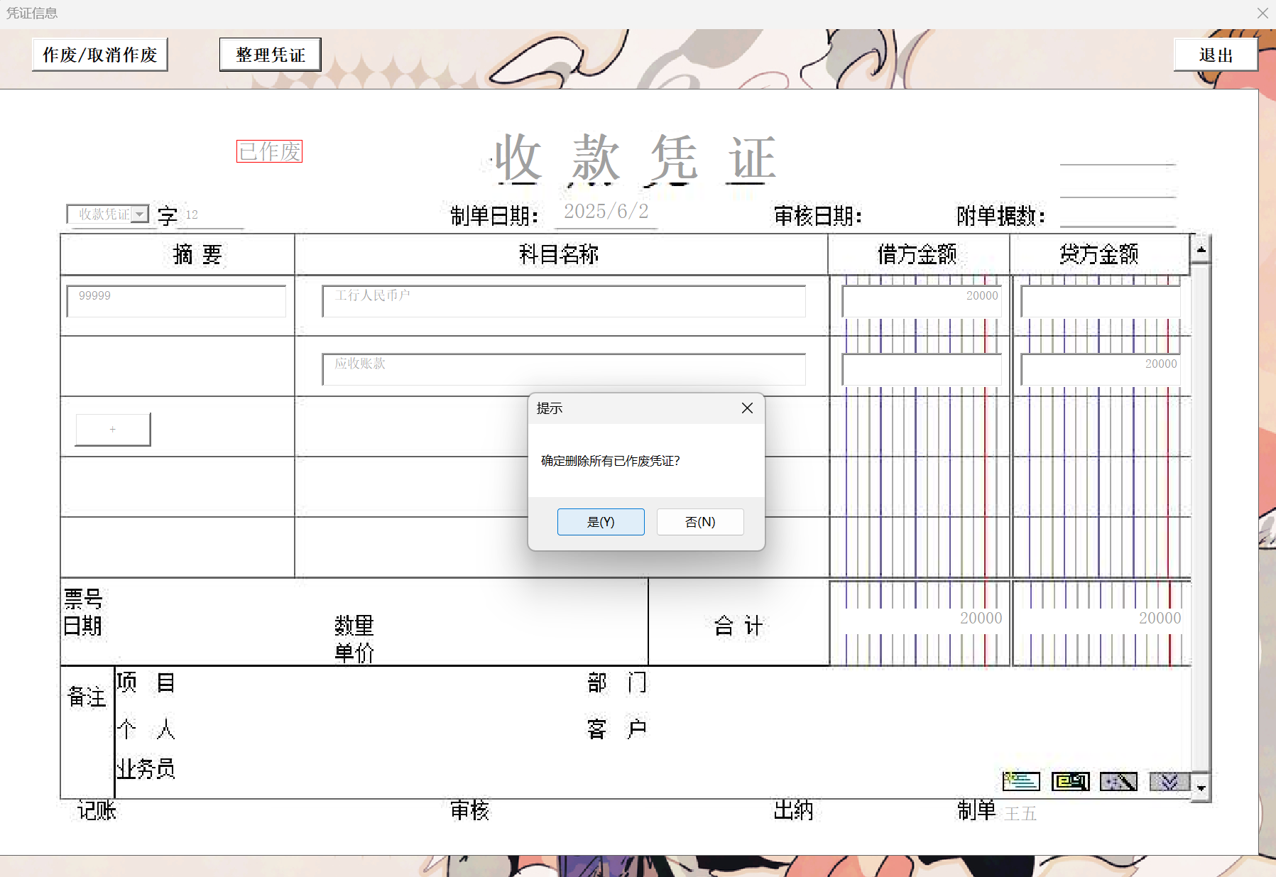
图 81删除作废凭证

      - 审核/取消审核
只有待审核凭证或是待签字凭证可以进入审核功能功能界面，选中对应凭证后单击“审核/取消审核”按钮进入审核功能界面，通过左上角的“审核/取消审核”按钮实现对应功能，审核之后该凭证状态会变为“待签字”，且审核人填入当前用户名。
非账套主管不可进行凭证审核。
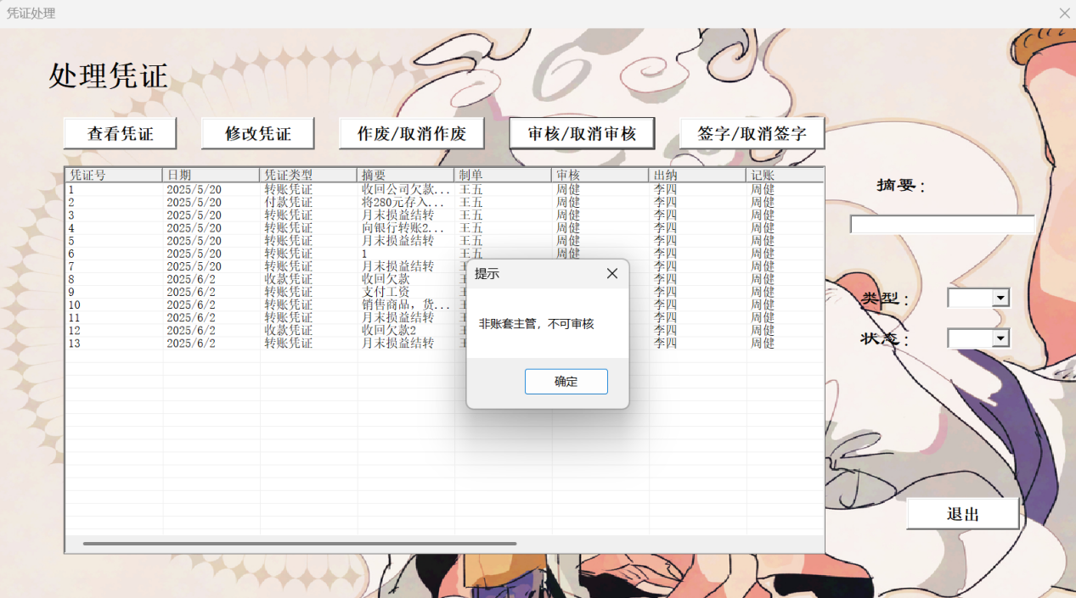
图 82不可审核提示（1）
账套主管登录后，非待审核/已审核凭证，无法审核/取消审核。
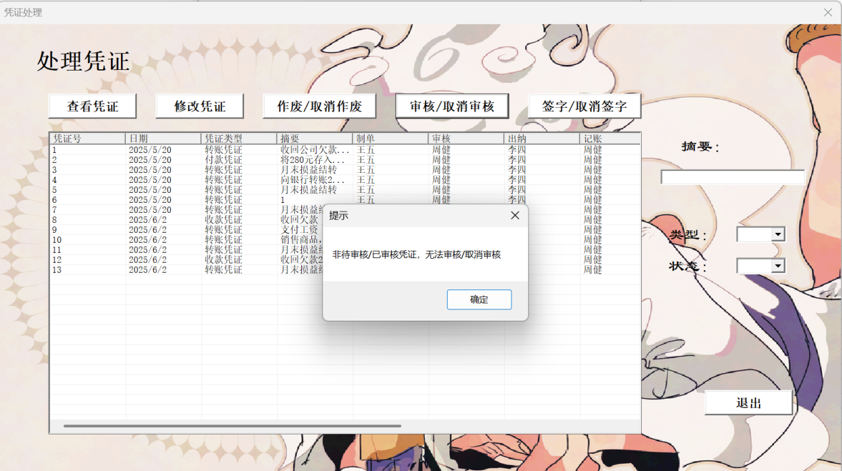
图 83不可审核提示（2）
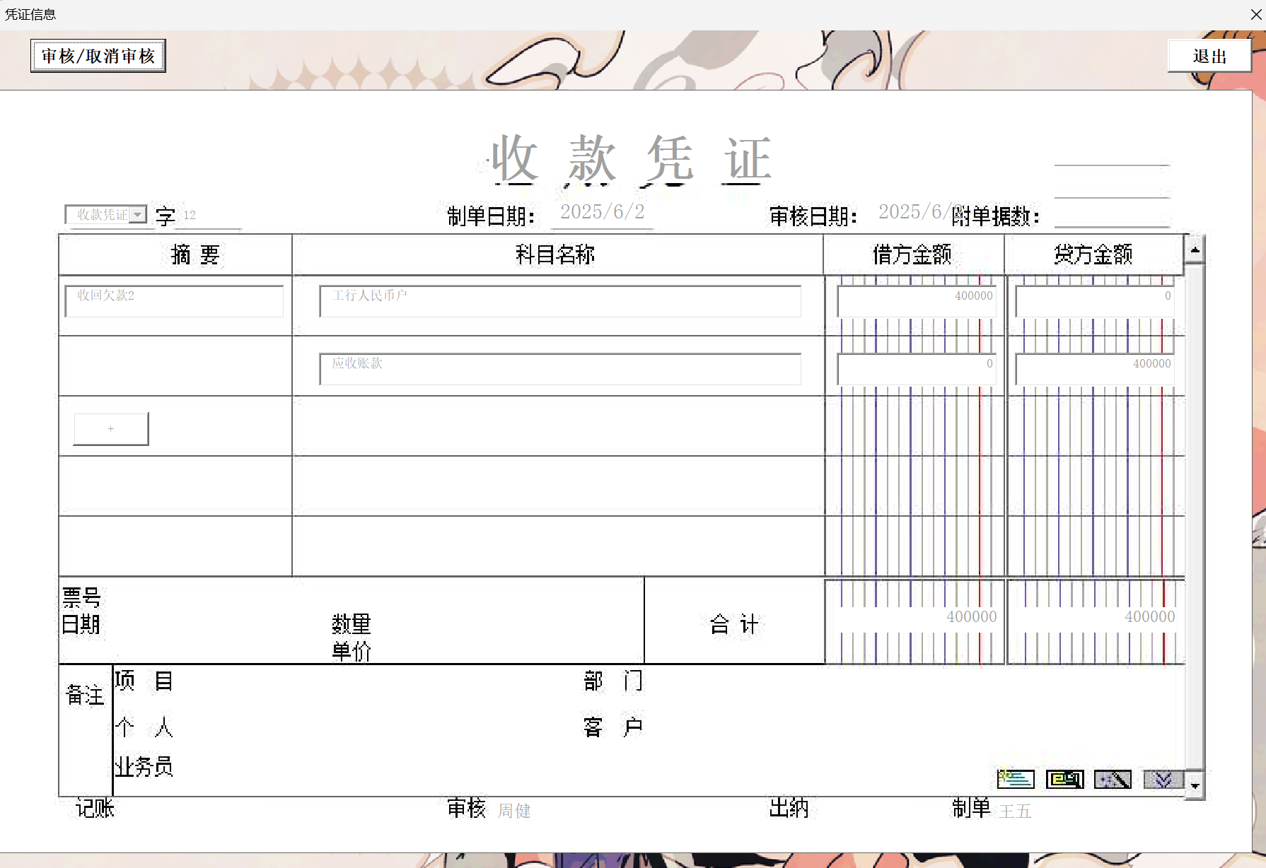
图 84审核成功

      - 签字/取消签字
一般使用出纳身份进行签字，只有待签字凭证或是已签字凭证可以进入签字功能界面，选中对应凭证后单击“签字/取消签字”按钮进入签字功能界面，通过左上角的“签字/取消签字”按钮实现对应功能，签字之后该凭证状态会变为“已签字”，且记账凭证下方“出纳”处将会出现当前用户的签名。再次点击“签字/取消签字”后，签名便会消失。

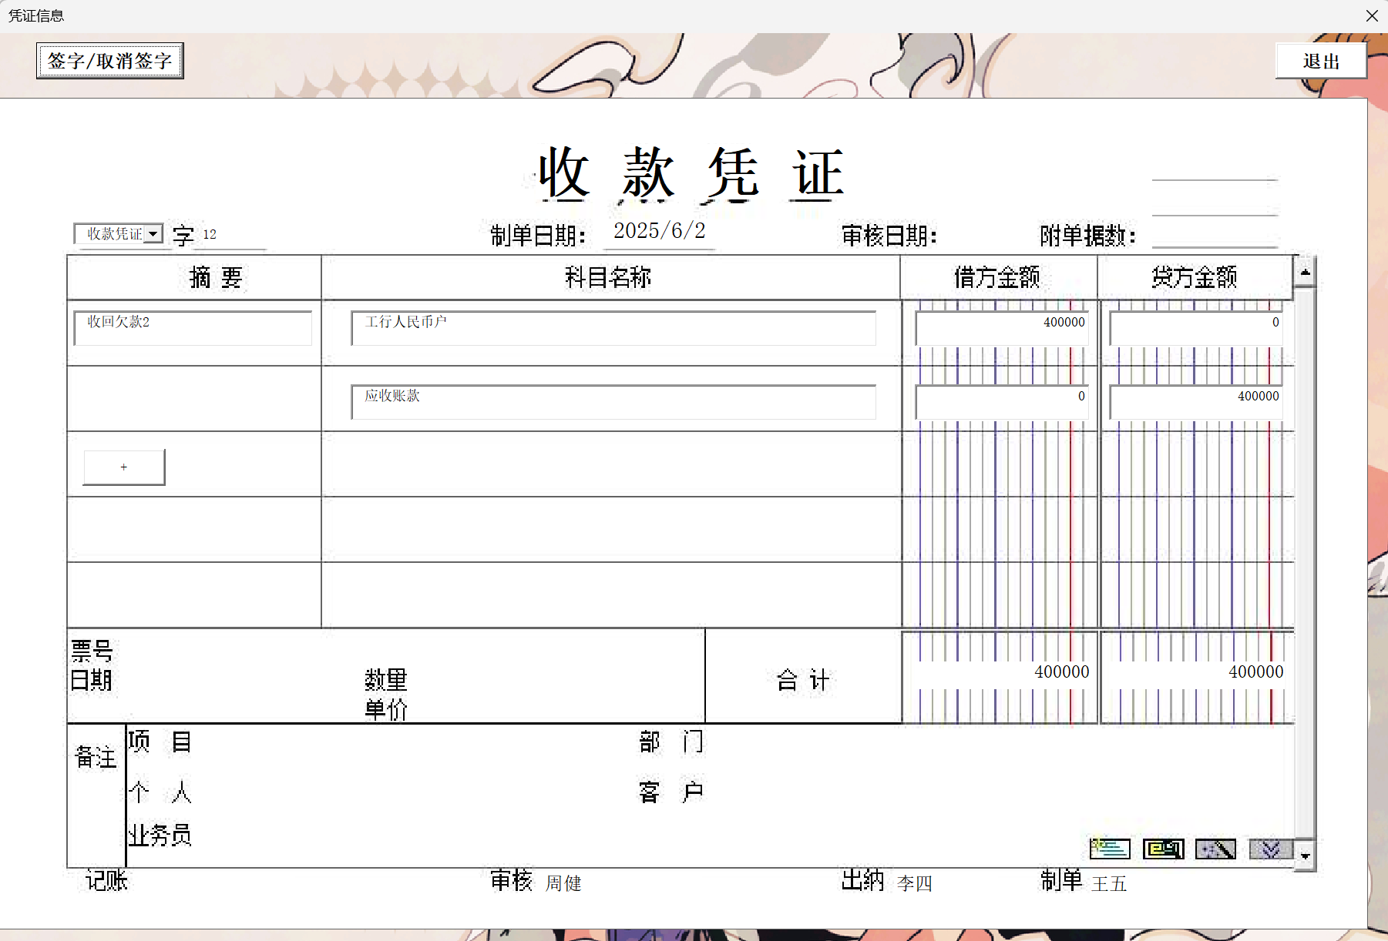
图 85出纳签字成功
    - 记账和取消记账
若存在未审核的凭证，将会弹出提示框，记账失败。

图 86记账失败提示
成功则提示记账成功。
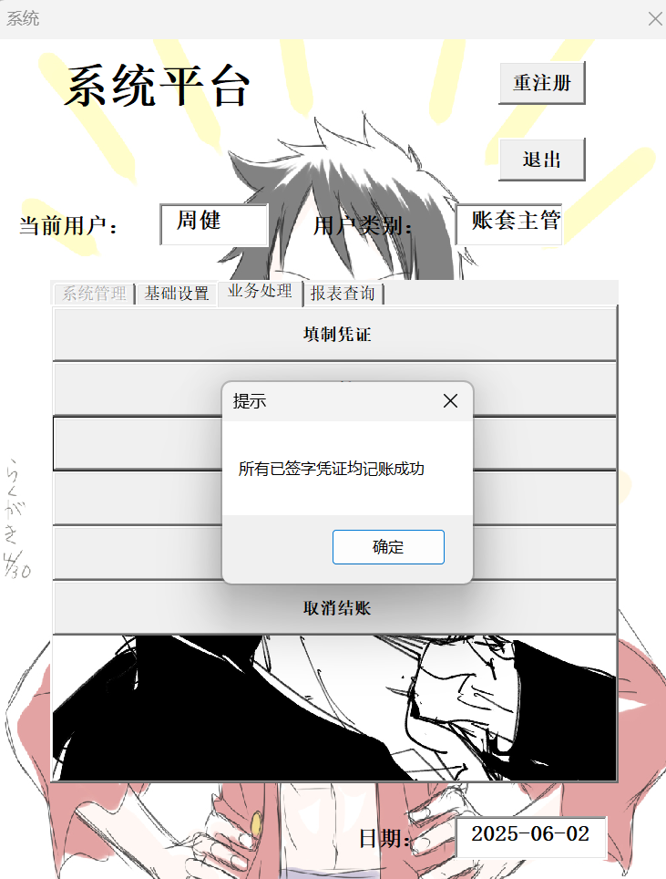
图 87记账成功提示
若该月份已结账，则不能取消记账。

图 88取消记账失败提示
取消记账成功则提示。
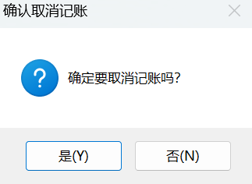
图 89询问确认取消记账
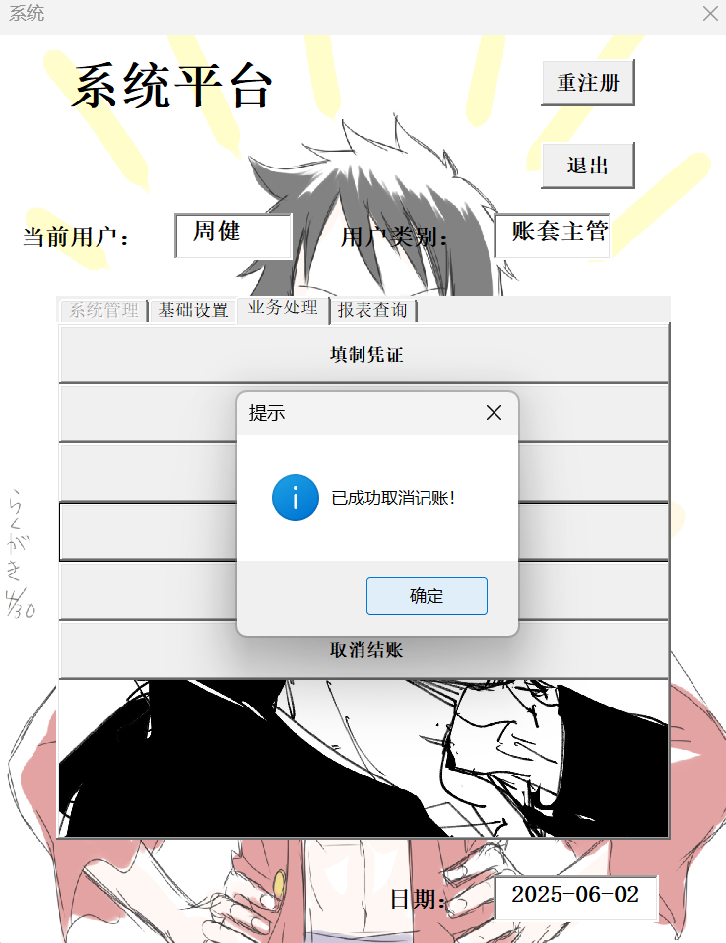
图 90取消记账成功提示

    - 结账和取消结账
若该月份已结账，则不能重复结账。
若仍有凭证未记账，则无法结账。
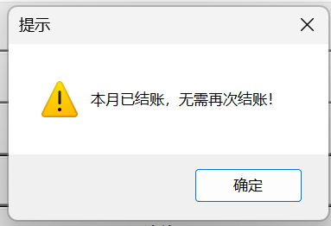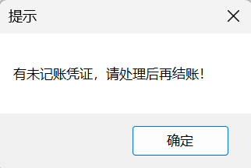
图 91结账失败提示

结账成功则提示。
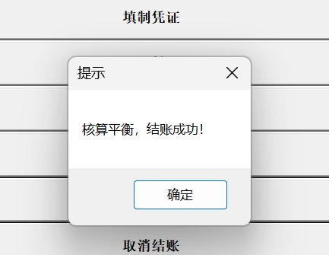
图 92结账成功提示
取消结账时会询问是否确认取消结账，并提示取消后的一系列变化。
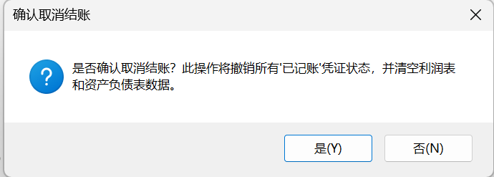
图 93询问确认取消结账
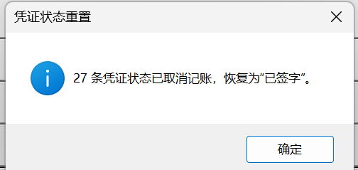
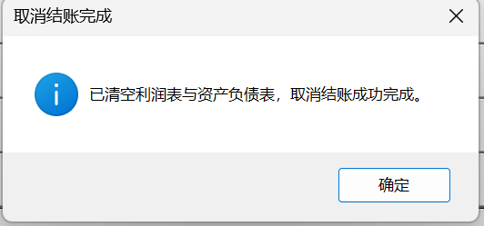
图 94结账成功提示

  - 账表查询模块
包括月末损益结转和账表查询两个功能。
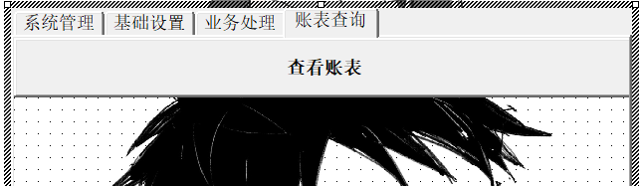
图 95账表查询
    - 月末损益结转
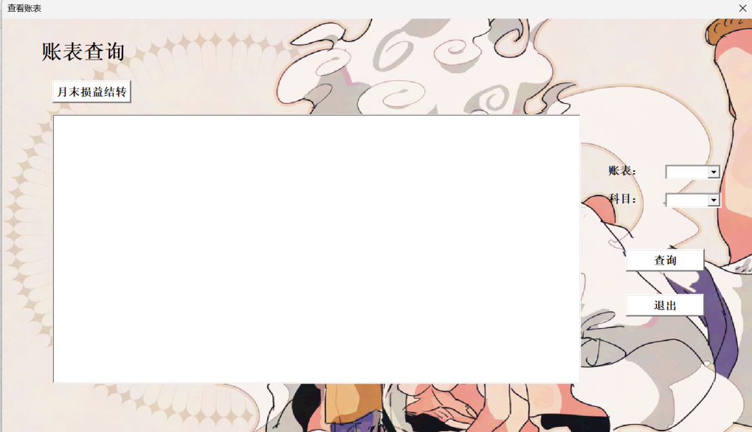
图 96账表查看
待期末时账套主管和会计可以进行月末损益结账，通过单击“查看账表”页面内左上角的“月末损益结转”，会以当前用户为发起人根据利润表及主营业务收入生成月末损益结转的凭证，等待账套主管审核记账与出纳签字，结转成功如图。
如若非此二者身份则提示。
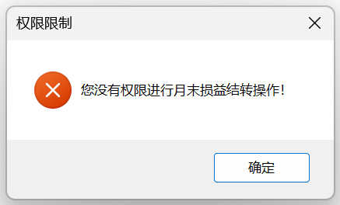
图 97权限提示
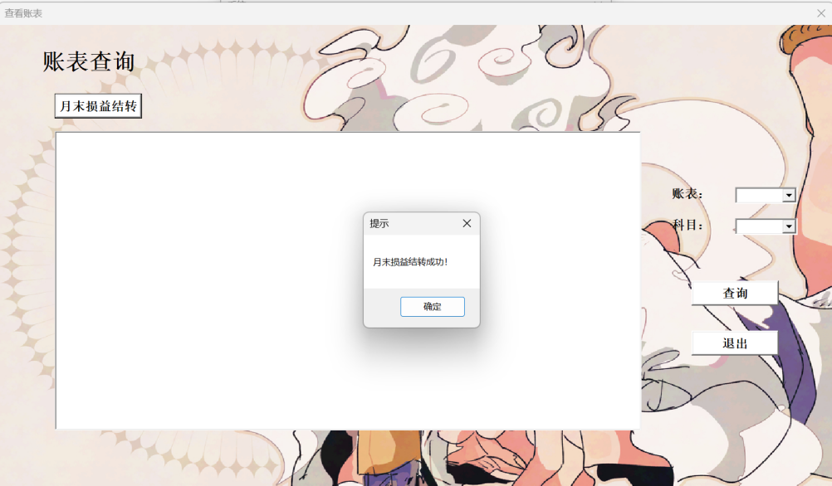
图 98月末损益结转成功
若月末损益已结转或该月份已结账，则会弹出错误提示。
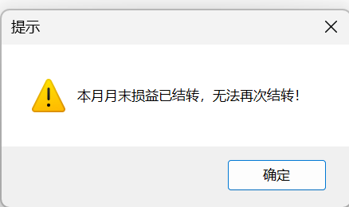
图 99月末损益结转错误提示

    - 账表查询
在此页面会显示当前汇集的各种账表，通过选择对应账表再单击查询按钮即可进行账表的查看（总账、明细账、现金/银行日记账都需要进行科目的选择）。
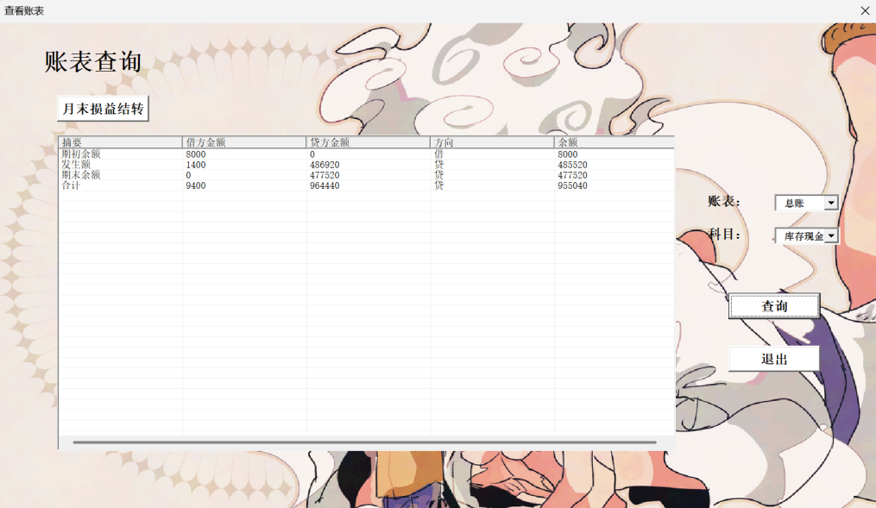
图 100库存现金总账
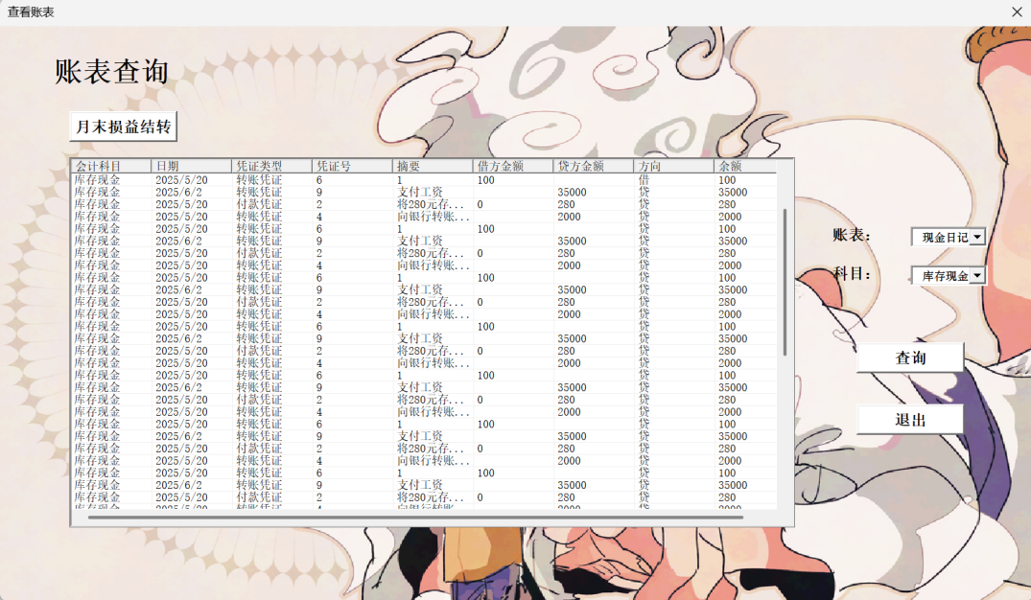
图 101库存现金日记账
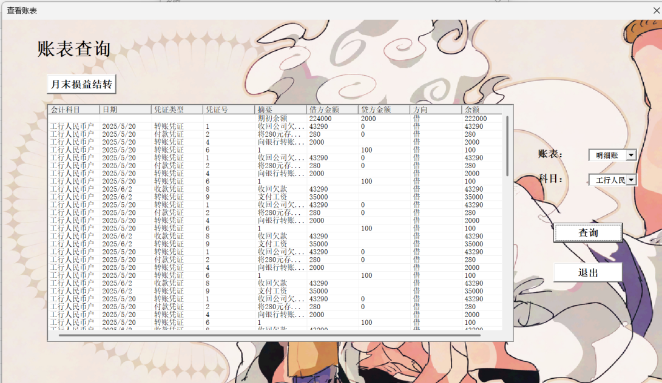
图 102工行明细账
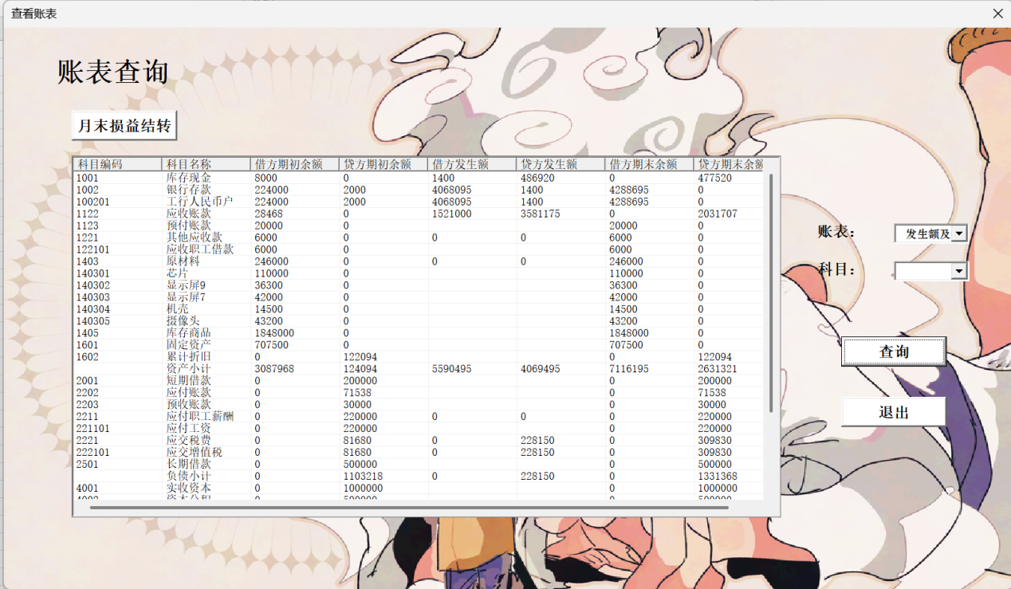
图 103发生额及余额表
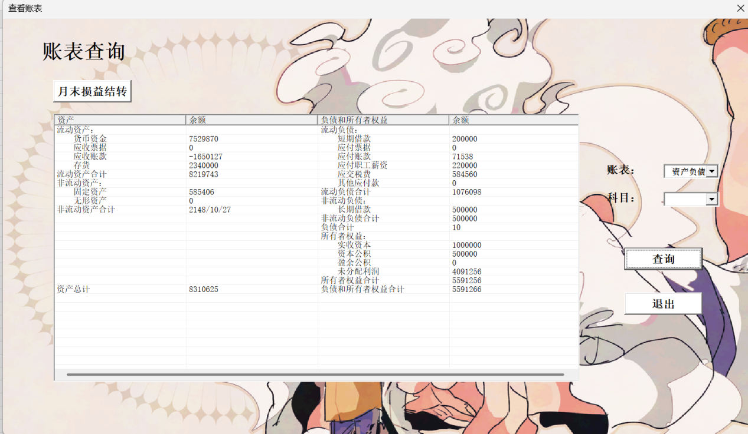
图 104资产负债表
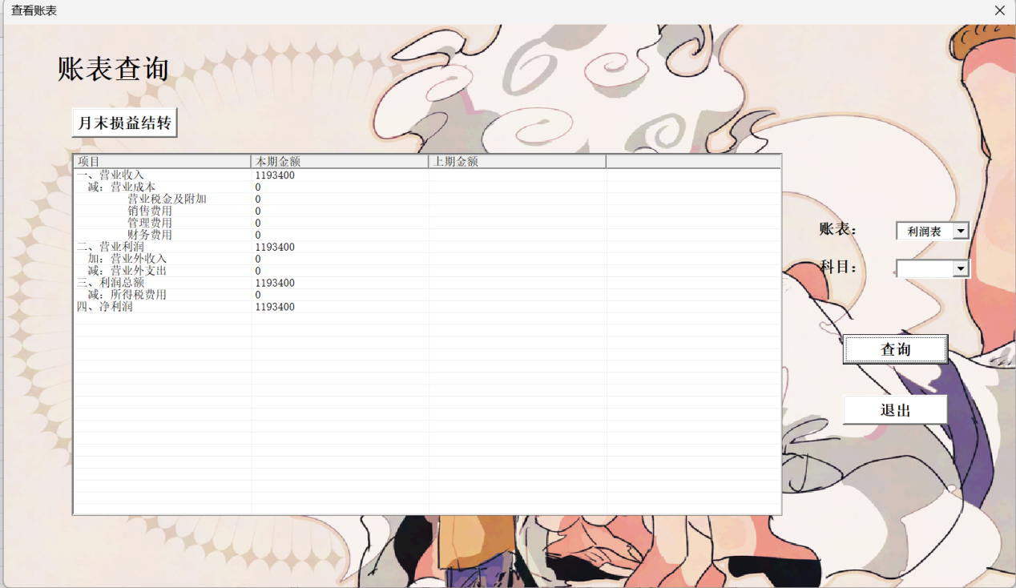
图 105利润表
- 特色与创新点
  - 系统设计
    - 结构设计
系统平台页面中使用复合框的形式将功能集成为不同模块，结构清晰，并将系统主页中权限不够的功能按钮变成灰色，可以直观地看到当前用户可以使用的功能。同时在系统平台上会显示当前用户、角色、日期。
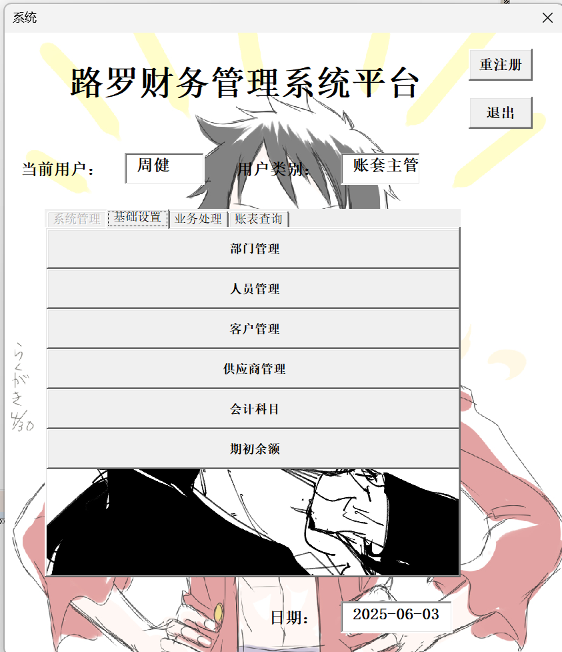
图 106系统平台结构
    - 窗体弹出设计
功能窗体直接在当前页面上弹出，而不是隐藏当前页面，这使得用户可以更加直观地看到增删改的变化。
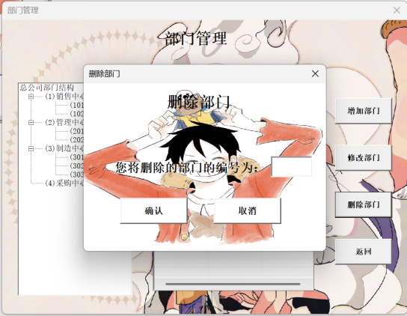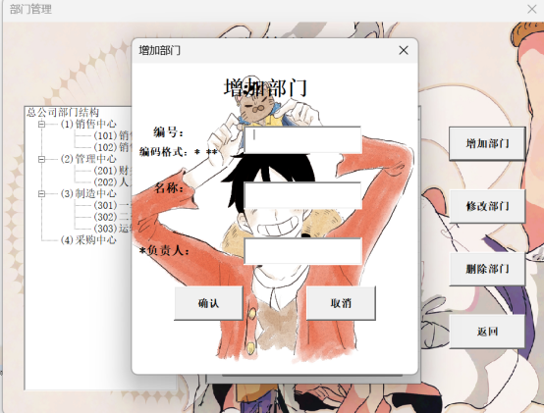
图 107窗体弹出
    - 树状图和列表设计
部门管理、人员管理窗体采用了树状图和列表两种显示方式，树状图和列表结合使用可以使得信息呈现更加有条理。树状图可以清晰地显示出不同部门或客户之间的层级关系，而列表则可以提供更详细的信息，使用户可以快速浏览和比较各个部门或客户的属性。使得显示更条理清晰，增强了系统的交互性。同时，可以通过点击树状图中的具体部门来更新列表，使列表只显示此部门的信息。
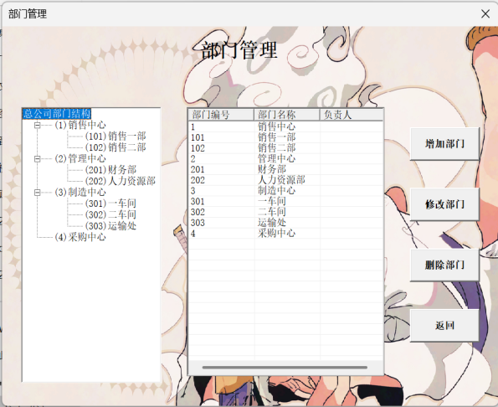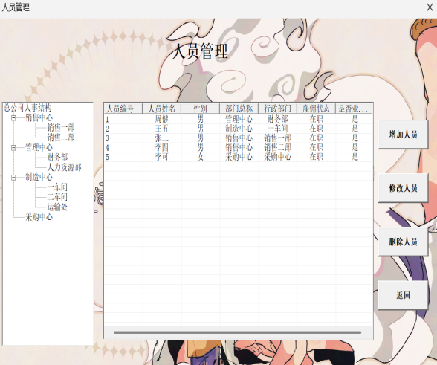
图 108树状图和列表
    - 功能集成设计
      - 会计科目
会计科目模块不再为每个功能设置额外的窗体，将查询、修改、增加、删除功能集成在一个框架之中，不仅简化了用户操作流程，还提升了系统的可用性和简洁性。用户不再需要在不同的窗体之间切换，而是可以在同一个框架内完成所有操作，提高了用户的工作效率。
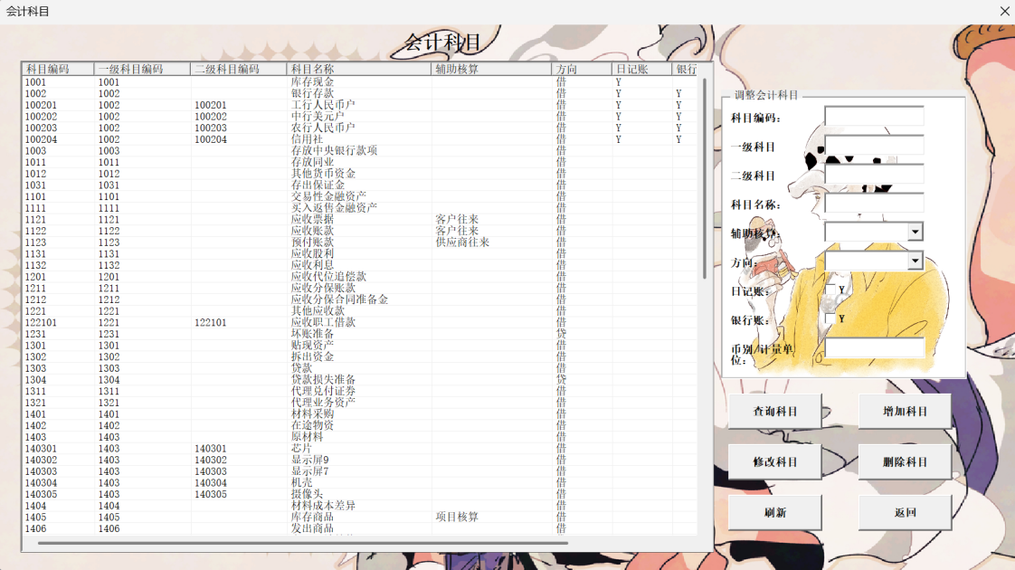
图 109会计科目
      - 账表查看
同时将所有账表查看集合在一个窗口，大大提高了查看的效率，简化了用户操作。
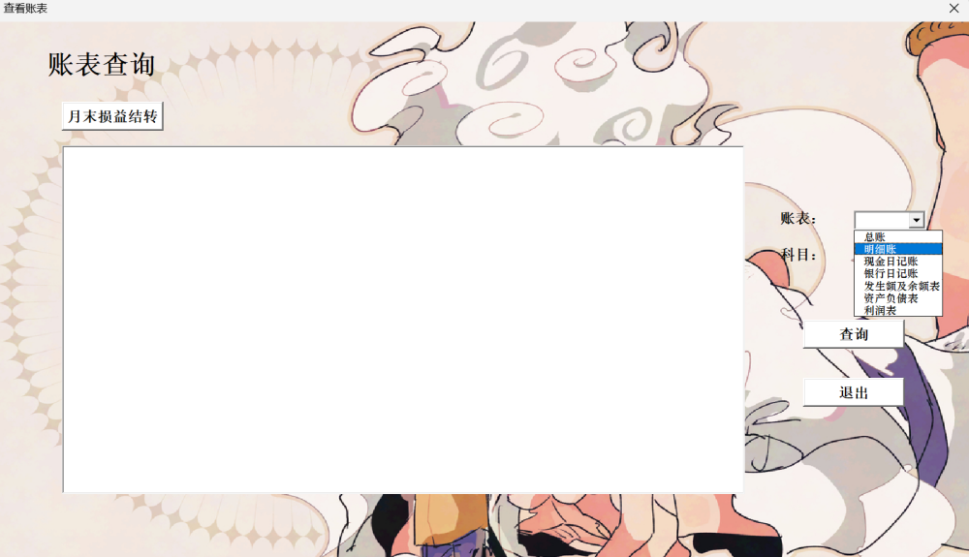
图 110账表查看
      - 处理凭证
把查看、修改、作废/取消作废、审核/取消审核、签字/取消签字、通过摘要和类型状态进行凭证的查询放在一起，大大提高了效率，同时又对每个功能进行人员限制。
图 111处理凭证
  - 便携功能设计
    - 重注册功能
在系统平台页面添加重注册功能，只需点击按钮即可重新登录用户，减少了重新打开登录页面的麻烦。
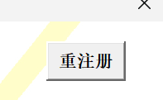
图 112重注册
    - 自动填充功能
在进行部门、人员、客户、供应商的修改功能时，选中需要修改的一条记录，弹出的修改窗口会自动填充已有信息，只需在此基础上进行修改。
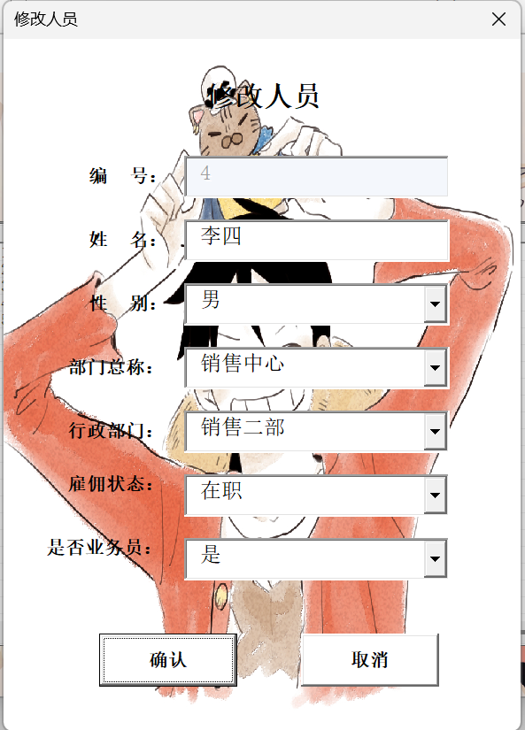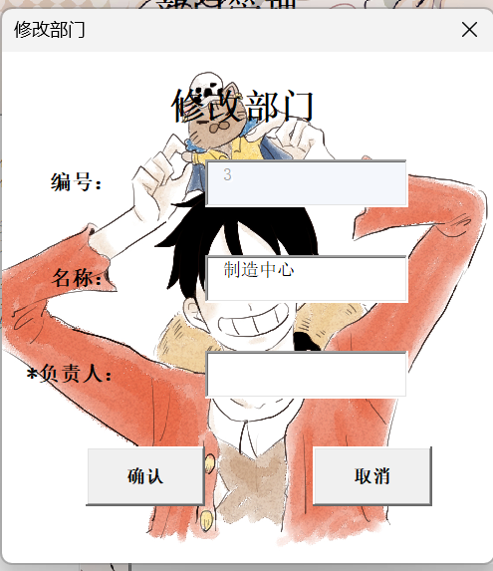
图 113自动填充

    - 下拉框显示功能
在人员的增加和修改窗口，存在部门总称和行政部门两个下拉框，初始时行政部门下拉框内点击倒三角没有任何选项，当选择了一个部门总称时，行政部门下拉框内会自动显示该部门的行政部门。
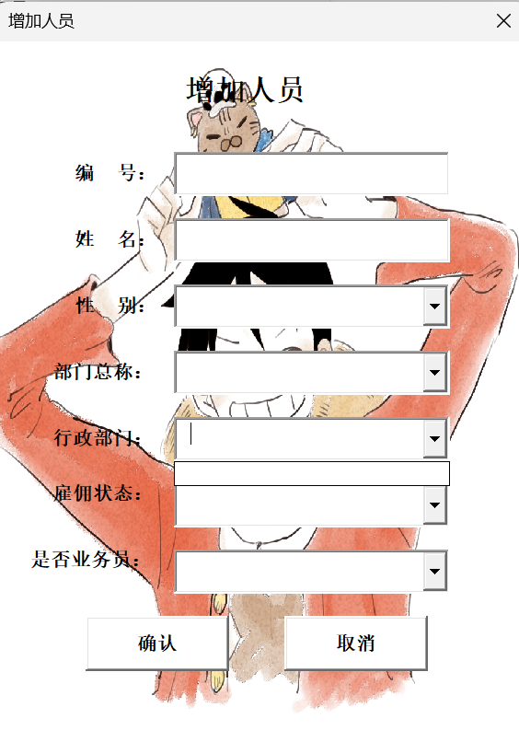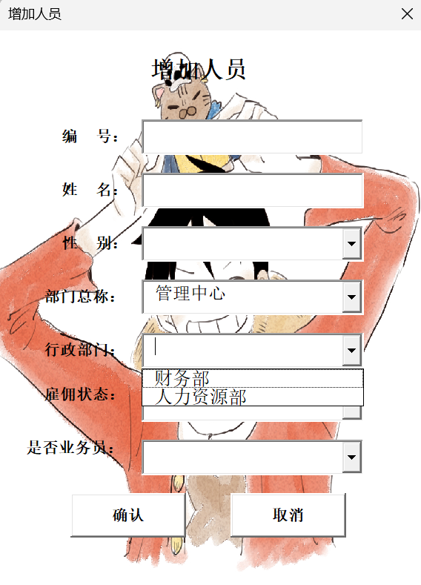
图 114下拉框

    - 模糊查询功能
允许用户在字段上进行模糊查询，以便快速查找包含指定关键词的科目信息。模糊查询功能允许用户在输入查询条件时使用通配符或部分关键词，而不需要完全匹配整个字段内容。系统将根据用户提供的查询条件，在数据库中搜索所有符合条件的科目信息，并返回给用户相应的结果列表。科目编码、科目名称采用模糊查询。
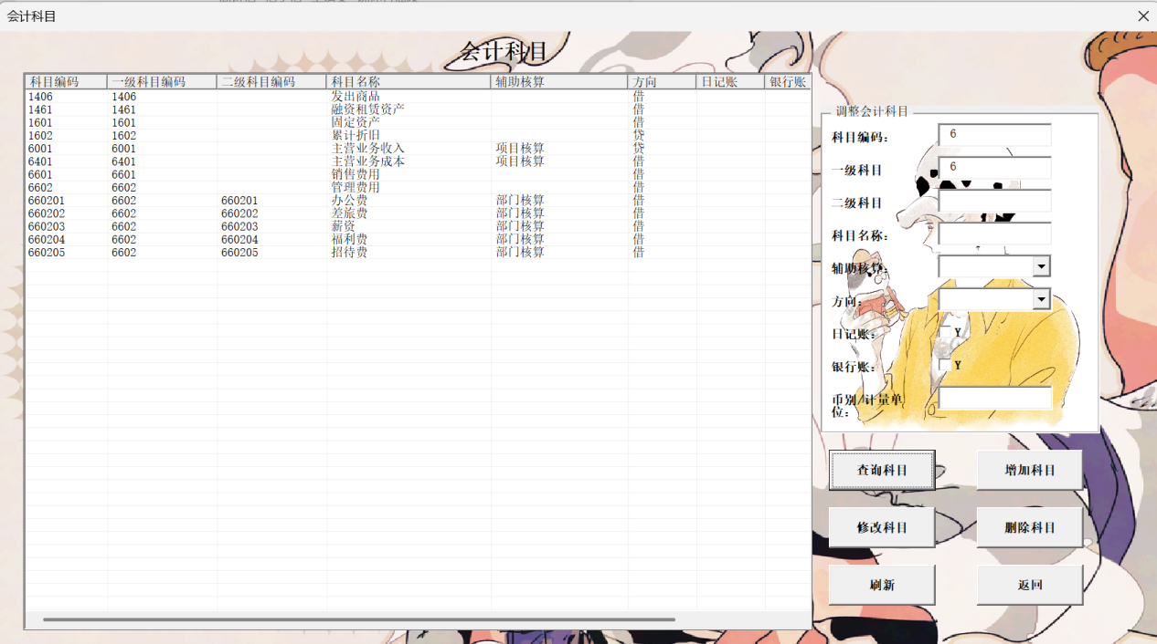
图 115模糊查询（1）
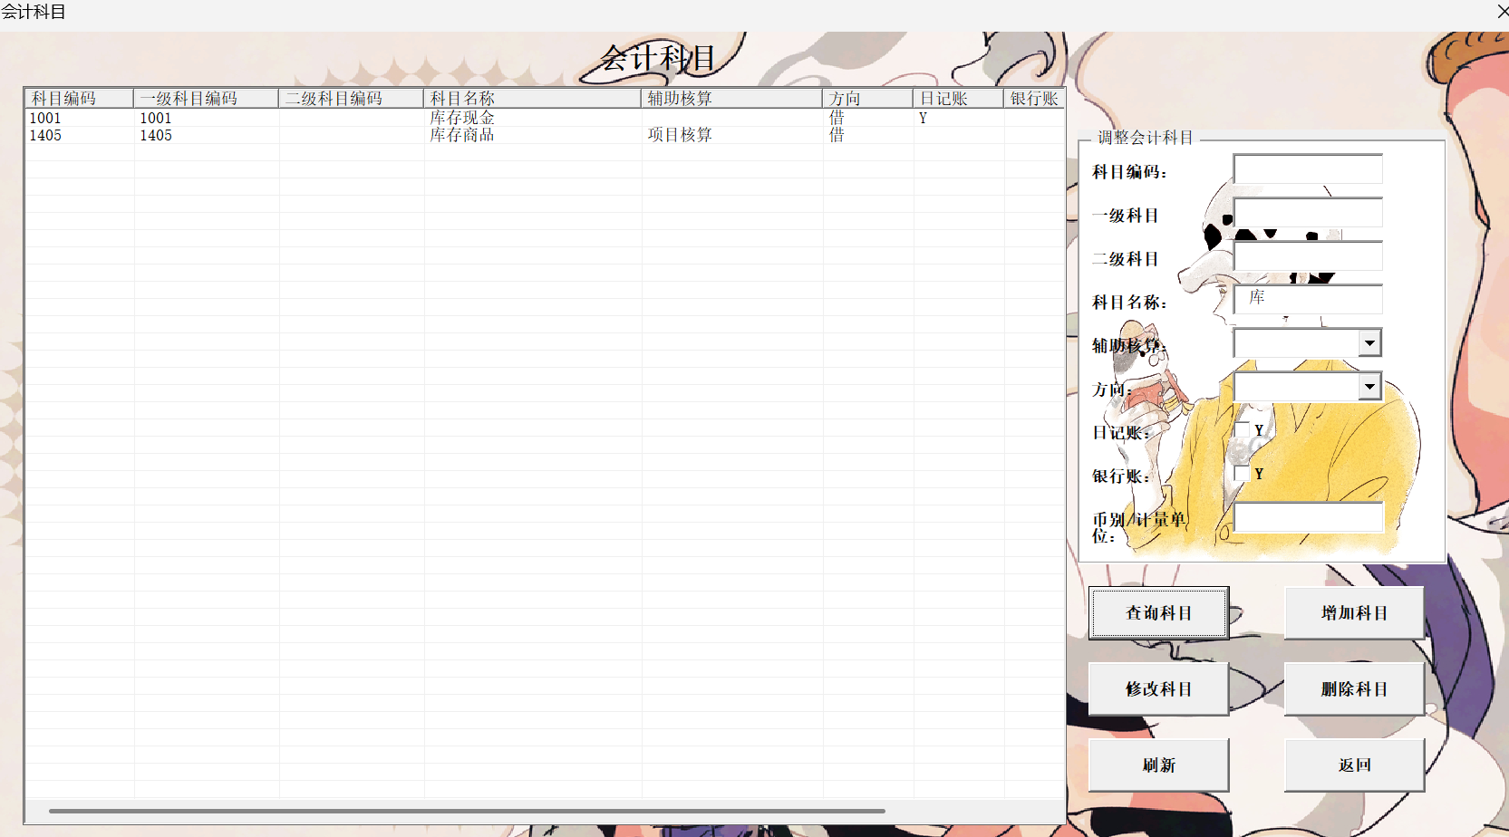
图 116模糊查询（2）

    - 刷新功能
在会计科目页面，有一个刷新按钮，点击后可以刷新列表框和清空索引项。
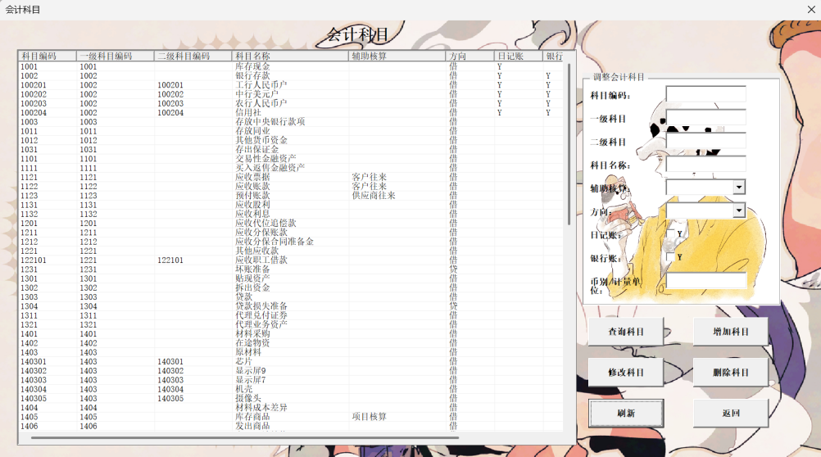
图 117刷新

